Ποσοτική ανάλυση της δυναμικής της πανδημίας COVID-19 στην Ελλάδα
Σύμφωνα με τα στοιχεία του ΕΟΔΥ, ο αριθμός κρουσμάτων ανέρχεται στα 8.675 νέα κρούσματα με τον αντίστοιχο κυλιόμενο μέσο όρο 7 ημερών να διαμορφώνεται στα 6.189. Οι προβλέψεις της υπολογιστικής πλατφόρμας CORE (που λαμβάνουν υπόψη την διασπορά όλων των μεταλλαγμένων στελεχών του SARS-CoV-2) είναι 8.034 (ημερήσια νέα κρούσματα) και 6.186 (κυλιόμενος μέσος όρος 7 ημερών) αντίστοιχα.
Ο αριθμός των τεστ που πραγματοποιήθηκαν ήταν 211.369 και σε συνδυασμό με τον αριθμό των κρουσμάτων, ο δείκτης θετικότητας διαμορφώθηκε στο 4,1 %. Η πραγματοποίηση αριθμού τεστ σε επίπεδα άνω των 150.000 την ημέρα, συντελεί στο να εξάγουμε πιο ασφαλή συμπεράσματα σχετικά με την πορεία της πανδημίας, αλλά και να εντοπίζονται περισσότεροι ασυμπτωματικοί και προσυμπτωματικοί, συντελώντας στην ανάσχεση ή έστω στον μετριασμό πιθανής έξαρσης που μπορεί να συμβεί λόγω της εμφάνισης ολοένα και ταχύτερα μεταδιδόμενων στελεχών, σε συνδυασμό με τα υπάρχοντα ανοίγματα.
Σημαντικοί σύμμαχοι σε αυτή την προσπάθεια αύξησης του αριθμού των τεστ ανίχνευσης του SARS-CoV-2 αποτελούν εκτός από τα rapid και τα self-test, για να καταπολεμηθεί η δυναμική αύξησης της διασποράς στις περιοχές όπου μια τέτοια αύξηση διαφαίνεται από τα μέχρι τώρα δεδομένα και την υπολογιστική πλατφόρμα CORE.
Ο αριθμός ημερήσιων θανάτων (32) που καταγράφηκε είναι μειωμένος σε σχέση με την Τρίτη (39). Όπως είχαμε προβλέψει ο κυλιόμενος εβδομαδιαίος μέσος όρος που σήμερα είναι 34,3 παραμένει υψηλός και επανήλθε σε πτωτική πορεία, σύμφωνα με τις προβλέψεις του μοντέλου CORE.
Όσον αφορά στους ασθενείς σε κρίσιμη κατάσταση (διασωληνωμένοι σε ΜΕΘ), ο αριθμός είναι μειωμένος σε σχέση με την Τρίτη (231 από 240). Η καμπύλη εξέλιξης του αριθμού των ασθενών που νοσηλεύονται σε κλίνες ΜΕΘ με βάση τις προσομοιώσεις της πλατφόρμας CORE, παρουσιάζεται στο Σχήμα 1, των ασθενών που νοσηλεύονται σε απλές κλίνες στο Σχήμα 2, ενώ η εκτίμησή μας για την πορεία των θανάτων ανά ημέρα παρουσιάζεται στο Σχήμα 3.
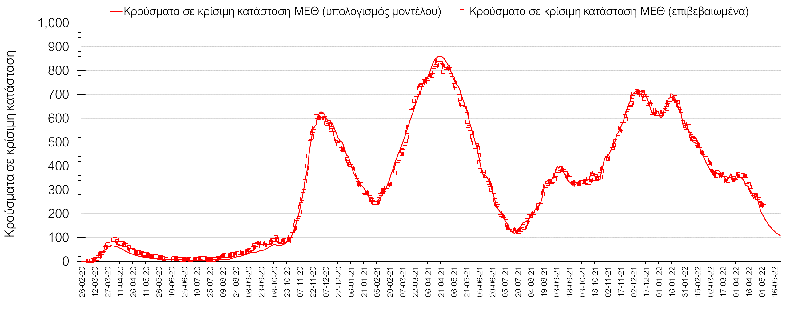
Σχήμα 1. Αριθμός κρουσμάτων σε κρίσιμη κατάσταση (ΜΕΘ) σύμφωνα με τα στοιχεία του ΕΟΔΥ και τις προβλέψεις της υπολογιστικής πλατφόρμας CORE.
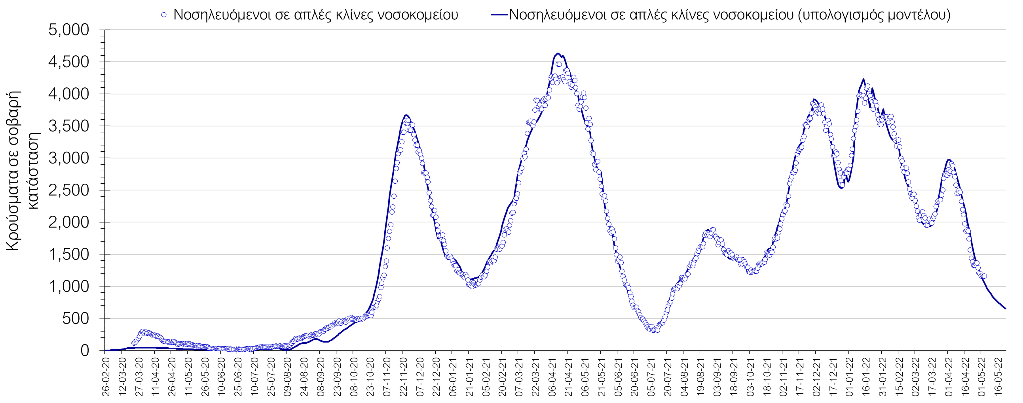
Σχήμα 2. Αριθμός κρουσμάτων σε σοβαρή κατάσταση (νοσηλευόμενοι σε απλές κλίνες) σύμφωνα με τα στοιχεία του ΕΟΔΥ και τις προβλέψεις της υπολογιστικής πλατφόρμας CORE.
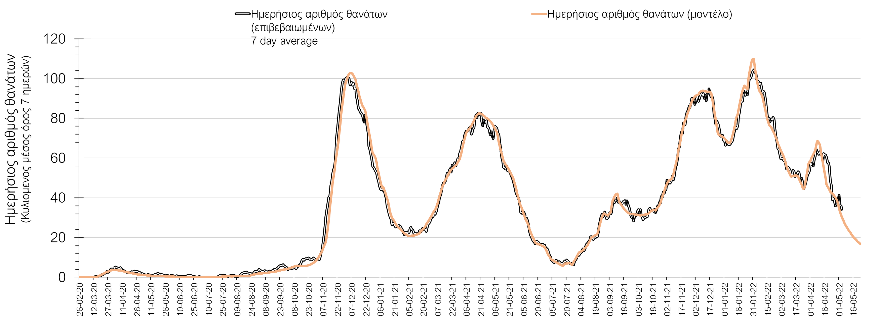
Σχήμα 3. Αριθμός θανάτων (κυλιόμενος μέσος όρος 7 ημερών) σύμφωνα με τα στοιχεία του ΕΟΔΥ και τις προβλέψεις της υπολογιστικής πλατφόρμας CORE.
Η πορεία της μέσης εβδομαδιαίας τιμής των κρουσμάτων, καθώς και του κυλιόμενου μέσου όρου 7 ημερών του αριθμού των κρουσμάτων ανά 100.000 πληθυσμού, όπως έχουν καταγραφεί από τον ΕΟΔΥ και η αναμενόμενη πορεία τους, όπως προδιαγράφεται από την υπολογιστική πλατφόρμα CORE για την Ελληνική επικράτεια (όπως και στην Αττική και τη Θεσσαλονίκη) μέχρι τις 15 Μαΐου, αποτυπώνονται στο Σχήμα 4. Αυτή η προβλεπόμενη πορεία, που αφορά τα κρούσματα, τους νοσηλευόμενους σε απλές κλίνες, όσο και σε ΜΕΘ, καθώς επίσης και τους θανάτους, βασίζεται στις ακόλουθες παραδοχές:
- 210.000 self-test πραγματοποιούνται ημερησίως κατά μέσο όρο πλέον και περίπου 190.000 rapid και PCR test, και οι φορείς που εντοπίζονται θετικοί και θα επιβεβαιώνονται και με τεστ του ΕΟΔΥ, θα εισέρχονται σε καραντίνα 14 ημερών και θα ακολουθεί ιχνηλάτηση των επαφών τους. Σε αυτή τη βάση πιστεύουμε να γίνεται κατανοητή η σημασία του μέτρου, αφού συντελεί αποφασιστικά στη διακοπή αλυσίδων μετάδοσης από ασυμπτωματικούς και προσυμπτωματικούς που χωρίς να έχουν αντιληφθεί ότι είναι φορείς, θα μετέδιδαν τον ιό.
- Τα ισχύοντα ανοίγματα δραστηριοτήτων πραγματοποιούνται με τους προγραμματισμένους όρους προφύλαξης, λαμβάνοντας υπόψη και τα πιο πρόσφατα μέτρα που ισχύουν από 19/02/2022, ενώ ταυτόχρονα δε θα παρατηρηθούν εικόνες αδικαιολόγητης συρροής. Χρειάζεται λοιπόν προσοχή, υπευθυνότητα και σύνεση ώστε να τηρηθούν οι παραπάνω όροι.
- Ο ρυθμός εμβολιασμών θα συνεχιστεί με το ρυθμό που πραγματοποιείται τώρα, δηλαδή περίπου 8.500 ημερησίως, και θα περιλαμβάνει τόσο νέους εμβολιασμούς, όσο και αναμνηστικές δόσεις. Αξίζει να σημειωθεί ότι η μείωση του ρυθμού εμβολιασμού με την αναμνηστική δόση, συντελεί καθοριστικά στην επιβράδυνση της αποκλιμάκωσης και ότι η διατήρηση του τείχους ανοσίας, είναι υψίστης σημασίας για την πορεία της πανδημίας.
Ο αριθμός των κρουσμάτων που παρατηρείται, είναι σημαντικά υψηλότερος από αυτόν που αναμέναμε όταν ξεκίνησε η αποκλιμάκωση του 5ου κύματος και υποδηλώνει διαφυγή ανοσίας. O κυρίως λόγος που συμβαίνει αυτή η διαφυγή ανοσίας, είναι η καθυστέρηση της εφαρμογής της αναμνηστικής δόσης, με δεδομένη τη σημαντική διαφορά στην αποτελεσματικότητα προστασίας μεταξύ εμβολιασμένων με 2 δόσεις και με 3. Επίσης, σημαντική διαφυγή ανοσίας υπάρχει λόγω του αυξημένου ρυθμού επαναμολύνσεων ακόμα και σε σύντομο διάστημα από προηγούμενη μόλυνση, που αποτελεί χαρακτηριστικό του νέου υποστελέχους της Ο (Β.Α.2, ή παραλλαγή Ο-2), το οποίο εικάζεται ότι είναι ακόμη πιο μεταδοτικό από την παραλλαγή Ο κατά 33% μεσοσταθμικά. Συνεπώς, ο συνδυασμός επιβράδυνσης της 3ης δόσης και της παρουσίας του νέου στελέχους, οδήγησαν σε ένα νέο κύμα που έχει ήδη καθυστερήσει επιπλέον την ταχύτερη αποκλιμάκωση.
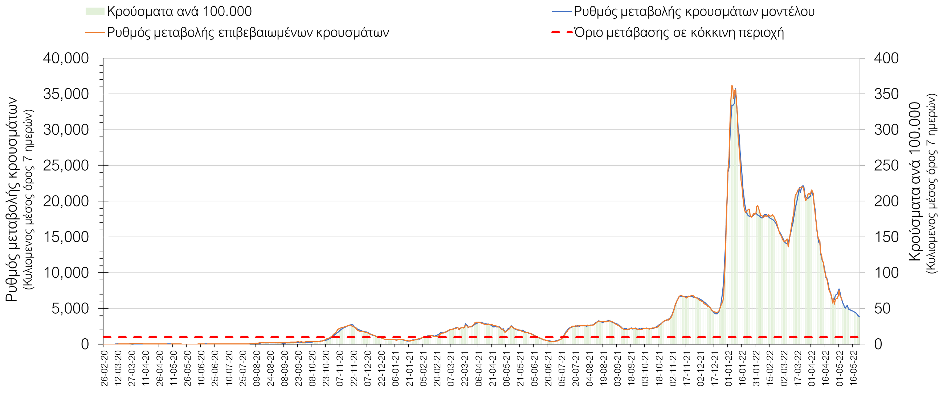
Σχήμα 4. Πορεία του ημερησίου αριθμού των κρουσμάτων (κυλιόμενος μέσος όρος 7 ημερών) στην Ελληνική επικράτεια.

Στις επιμέρους περιοχές με υψηλό υγειονομικό κίνδυνο, την Τετάρτη παρατηρείται μεγαλύτερος αριθμός κρουσμάτων στη Θεσσαλονίκη με 740 κρούσματα (471 κρούσματα την Τρίτη), όπως και στην Αττική, με 3.373 κρούσματα (1.530 κρούσματα την Τρίτη). Η Αττική αντιπροσωπεύει περίπου το 38,9% των κρουσμάτων, και εμφανίζει 4,6 φορές περισσότερα κρούσματα από τη Θεσσαλονίκη. Η πορεία των κρουσμάτων στην Αττική, δείχνει να επανέρχεται σε πτωτική μετά την ανοδική διακύμανση που παρατηρήθηκε (Σχήμα 5), ενώ η πορεία των κρουσμάτων σε κρίσιμη κατάσταση (διασωληνωμένοι σε ΜΕΘ) παρουσιάζεται στο Σχήμα 6.
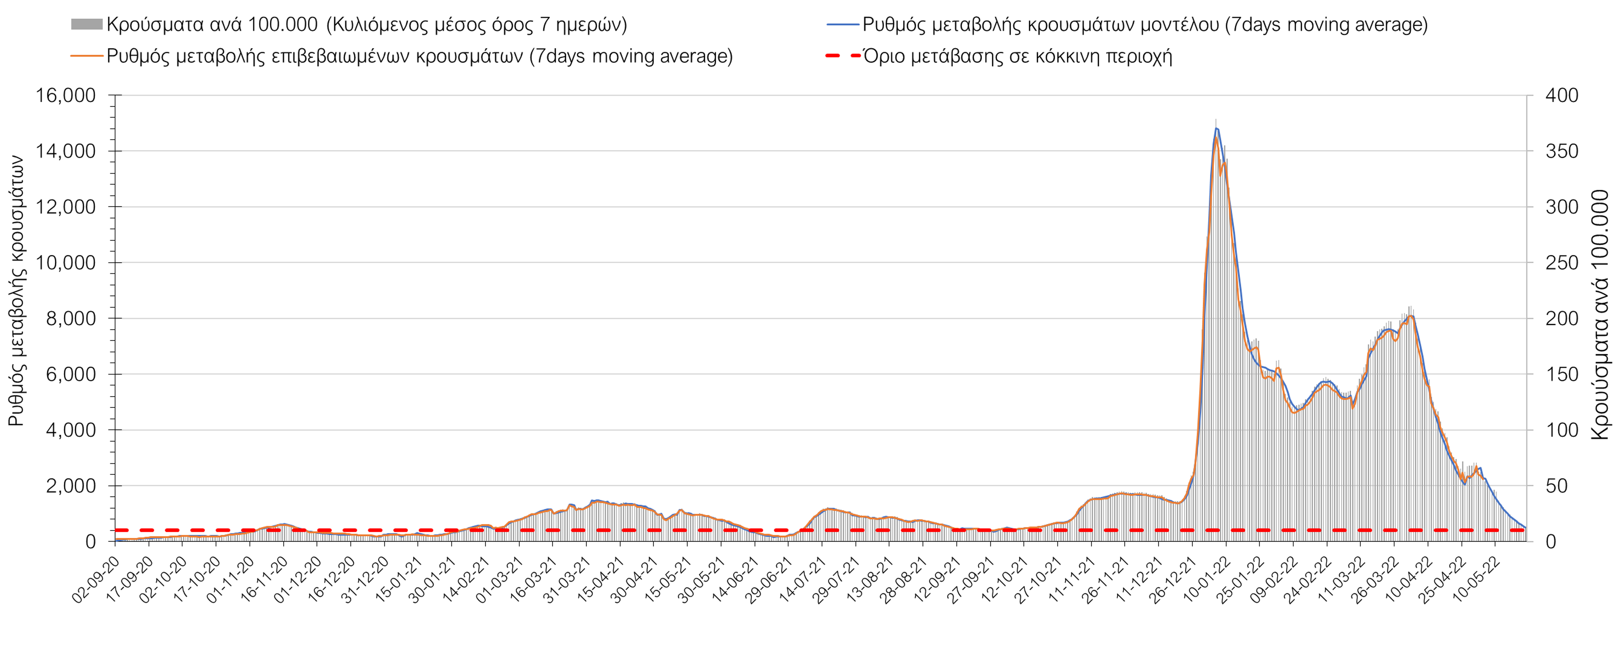
Σχήμα 5. Πορεία του ημερησίου αριθμού των κρουσμάτων (κυλιόμενος μέσος όρος 7 ημερών) στην Αττική
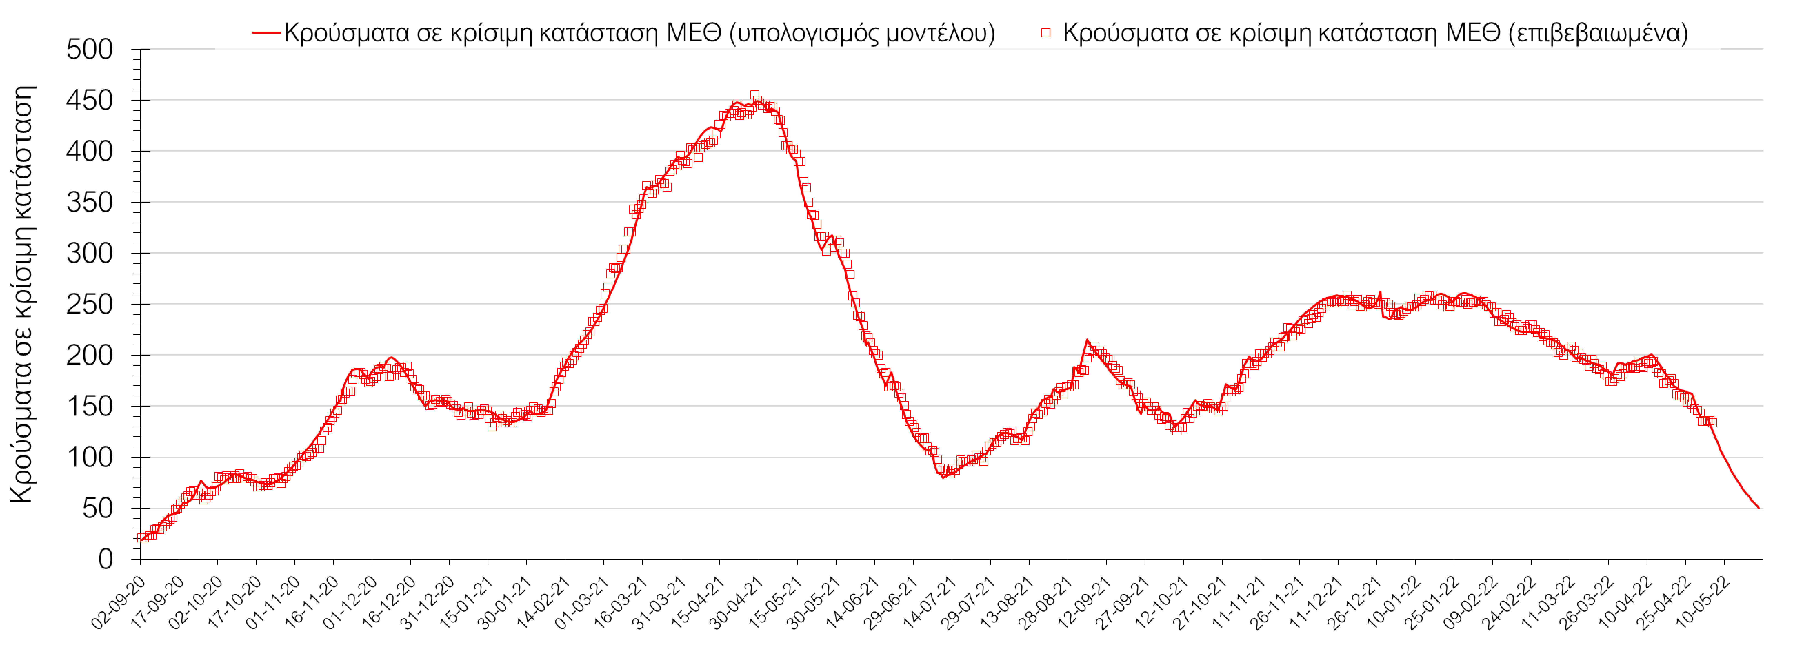
Σχήμα 6. Αριθμός κρουσμάτων σε κρίσιμη κατάσταση (ΜΕΘ) σύμφωνα με τα στοιχεία του ΕΟΔΥ και τις προβλέψεις της υπολογιστικής πλατφόρμας CORE στην Αθήνα
Όμοια με την Αθήνα, η πορεία στη Θεσσαλονίκη επανήλθε σε πτωτική, παρά την προσωρινή ανοδική διακύμανση (Σχήμα 7), ενώ η πορεία των κρουσμάτων σε κρίσιμη κατάσταση (διασωληνωμένοι σε ΜΕΘ) παρουσιάζεται στο Σχήμα 8.
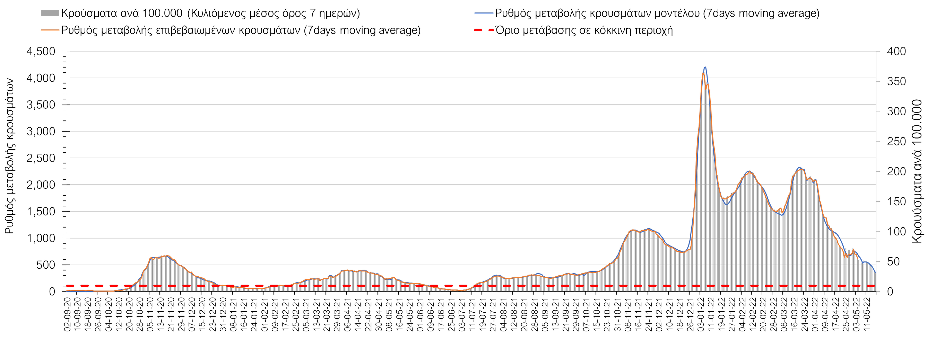
Σχήμα 7. Πορεία του ημερησίου αριθμού των κρουσμάτων (κυλιόμενος μέσος όρος 7 ημερών) στη Θεσσαλονίκη
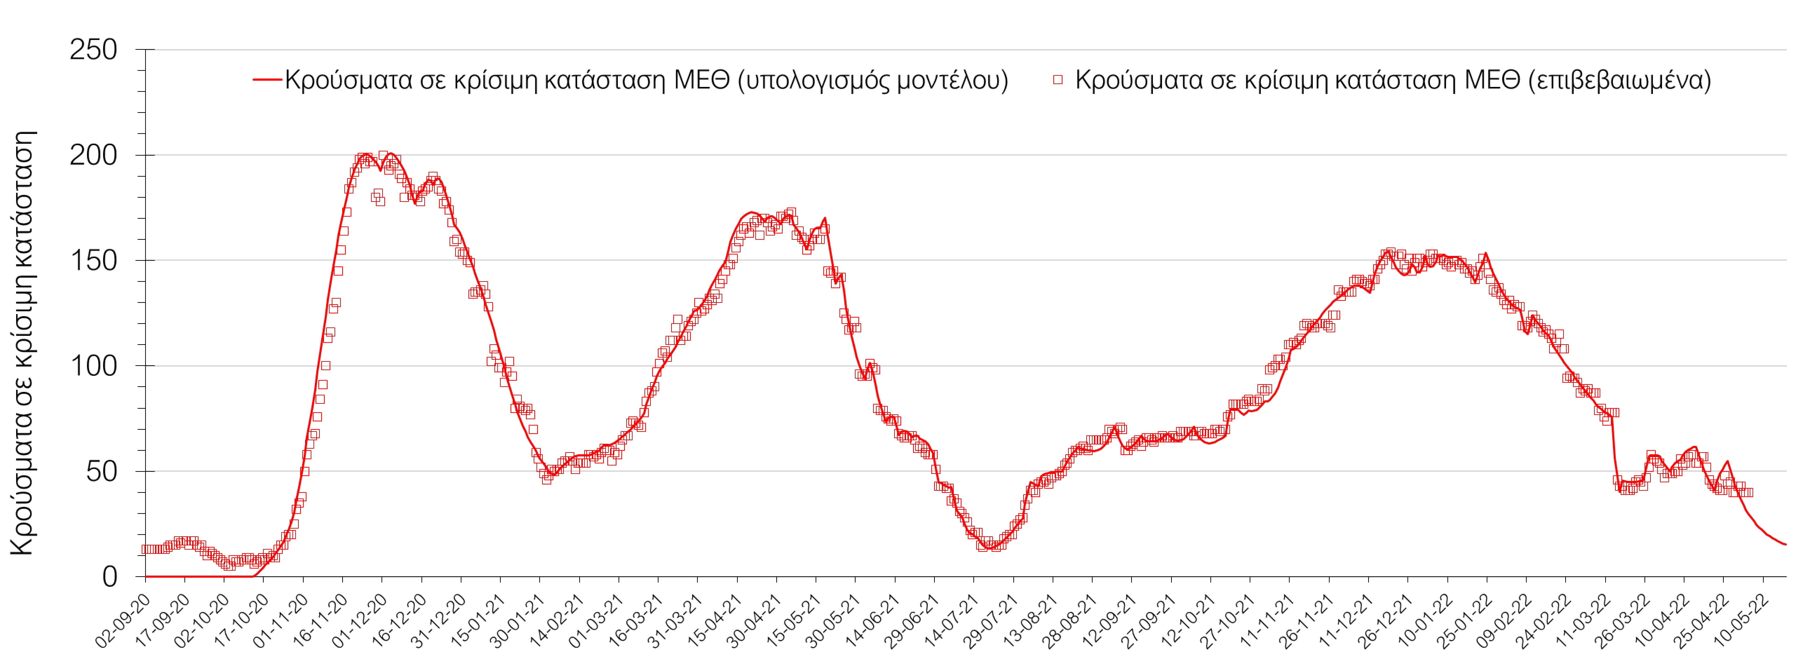
Σχήμα 8. Αριθμός κρουσμάτων σε κρίσιμη κατάσταση (ΜΕΘ) σύμφωνα με τα στοιχεία του ΕΟΔΥ και τις προβλέψεις της υπολογιστικής πλατφόρμας CORE στη Θεσσαλονίκη
Όσον αφορά στη Θεσσαλία, μεγαλύτερος αριθμός κρουσμάτων σε σχέση με την παρατηρήθηκε στη Λάρισα με 216 κρούσματα, και επανήλθε η πτωτική πορεία (Σχήμα 9), όπως και στη Μαγνησία, όπου εντοπίστηκαν 124 κρούσματα (Σχήμα 10). Επιστροφή σε πτωτική πορεία παρατηρείται και στην Καρδίτσα όπου εντοπίζονται 90 κρούσματα (Σχήμα 11), όπως και στα Τρίκαλα, που εντοπίστηκαν 119 κρούσματα (Σχήμα 12).
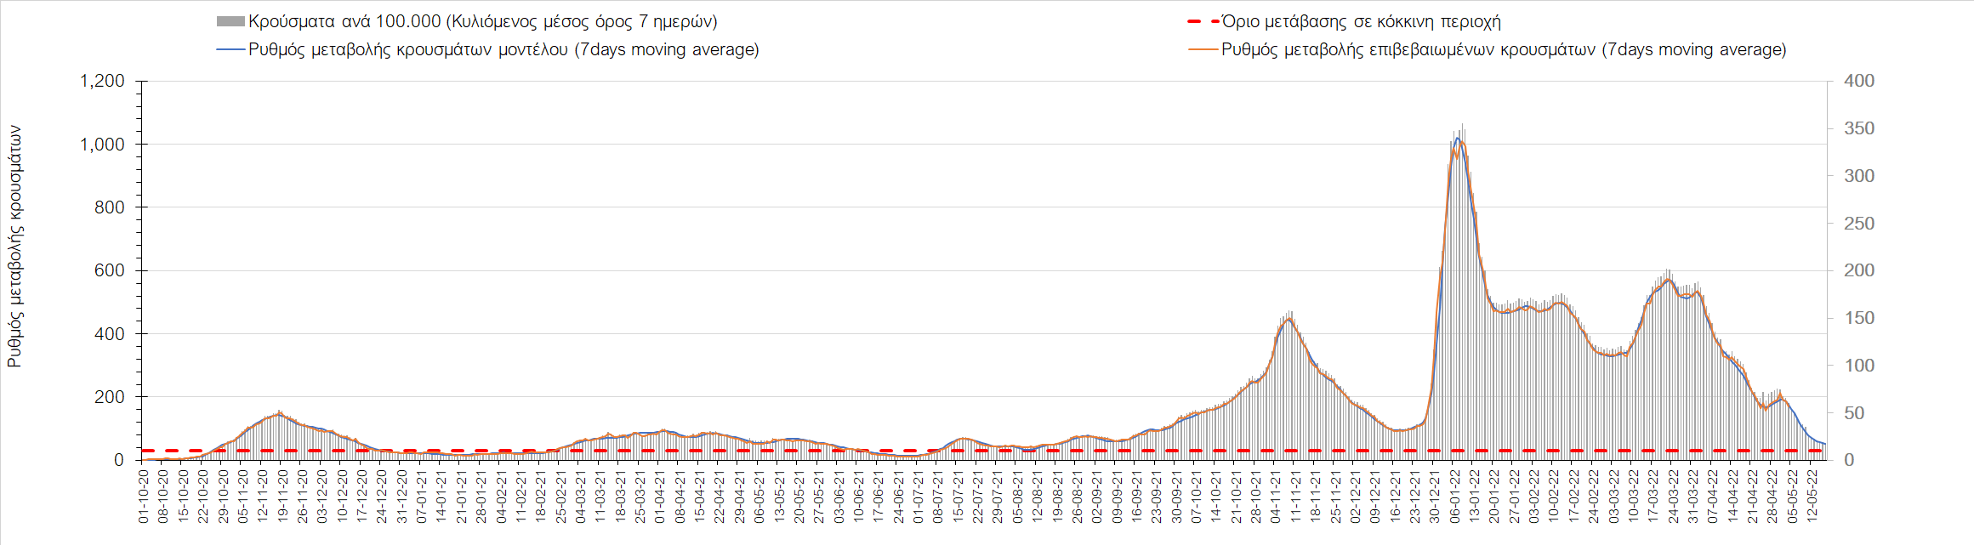
Σχήμα 9. Πορεία του ημερησίου αριθμού των κρουσμάτων (κυλιόμενος μέσος όρος 7 ημερών) στη Λάρισα
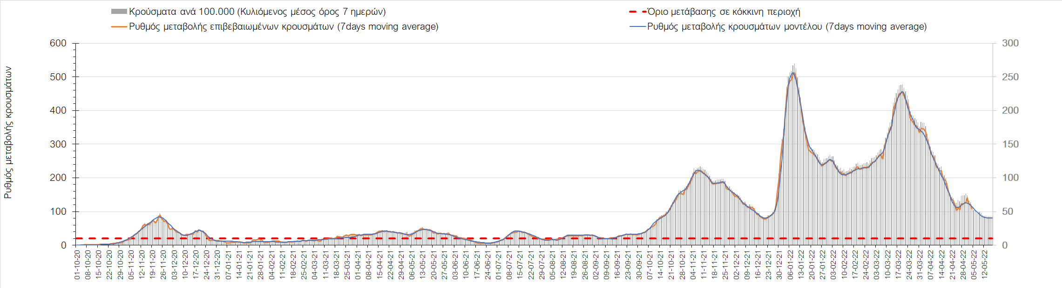
Σχήμα 10. Πορεία του ημερησίου αριθμού των κρουσμάτων (κυλιόμενος μέσος όρος 7 ημερών) στη Μαγνησία
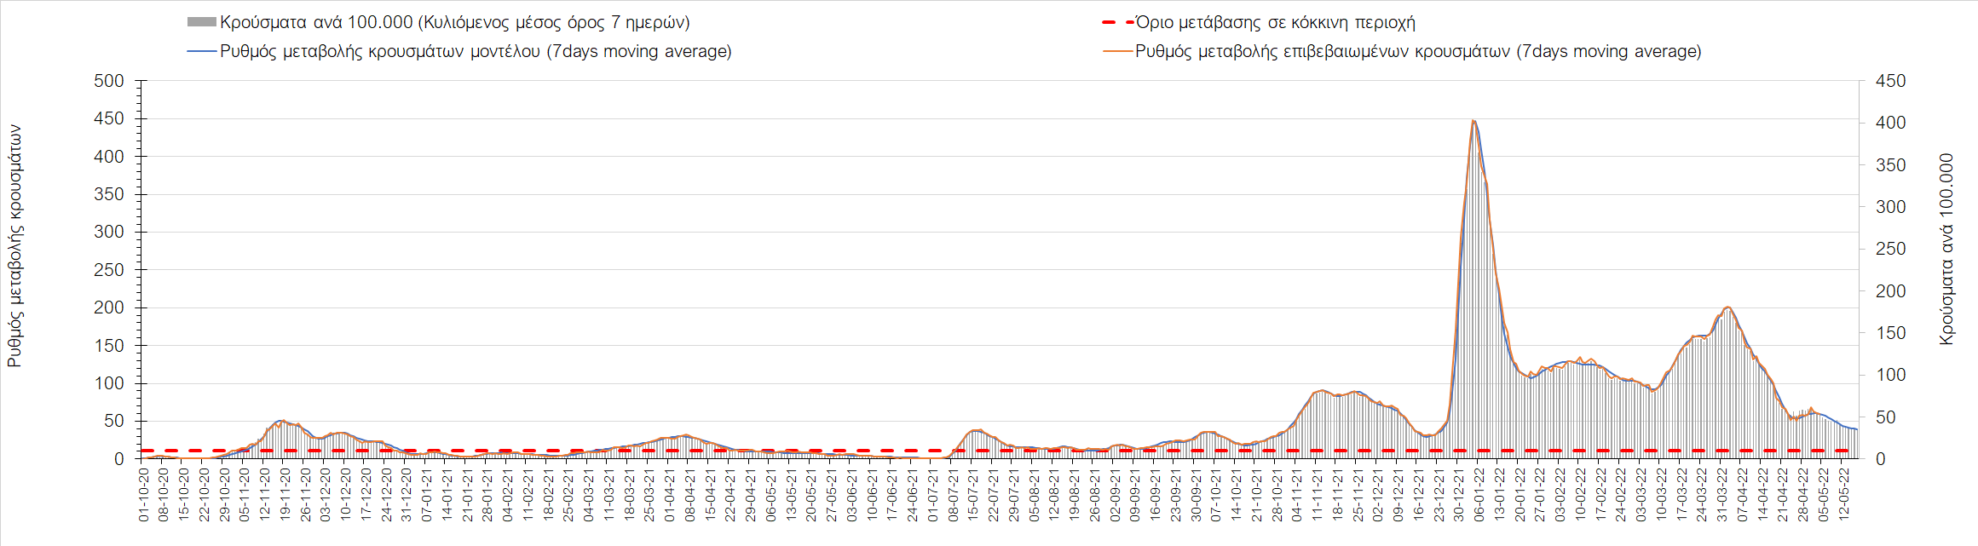
Σχήμα 11. Πορεία του ημερησίου αριθμού των κρουσμάτων (κυλιόμενος μέσος όρος 7 ημερών) στην Καρδίτσα
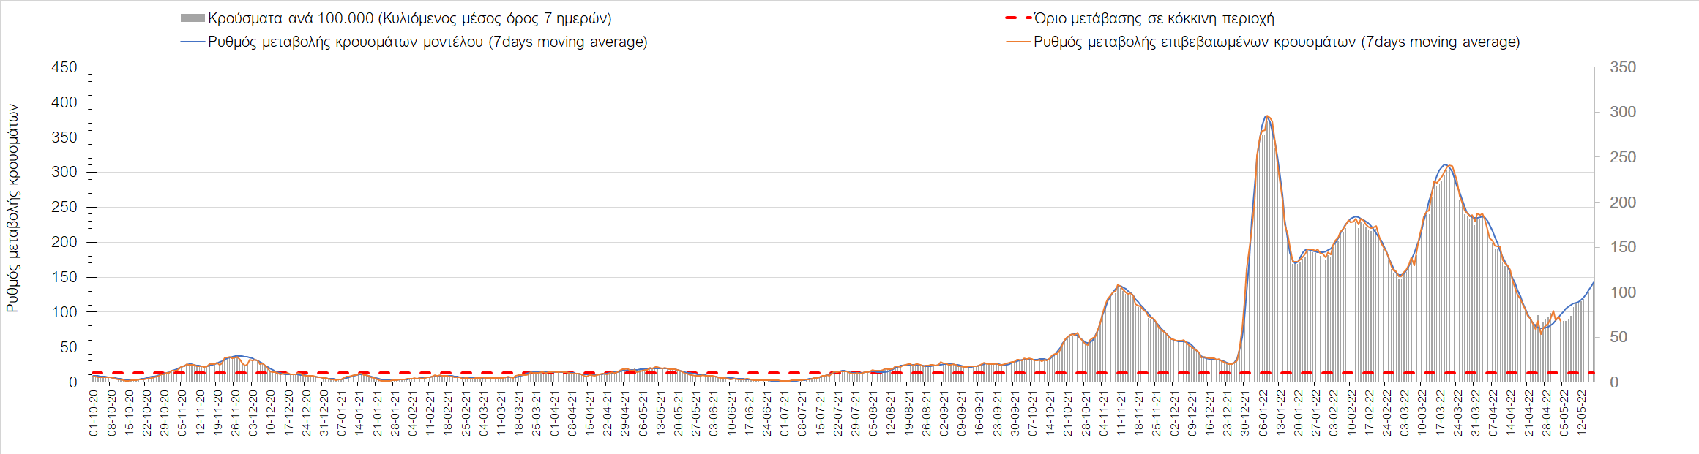
Σχήμα 12. Πορεία του ημερησίου αριθμού των κρουσμάτων (κυλιόμενος μέσος όρος 7 ημερών) στα Τρίκαλα
Στην Αχαΐα, παρουσιάζεται μεγαλύτερος αριθμός κρουσμάτων σε σχέση με την Τρίτη με 218 κρούσματα, και η ανοδική διακύμανση κάμπτεται (Σχήμα 13), ενώ επανήλθε η πτωτική πορεία στη Λακωνία, όπου εντοπίστηκαν 42 κρούσματα (Σχήμα 14). Μεγαλύτερος αριθμός κρουσμάτων σε σχέση με την Τρίτη παρουσιάστηκε στην Αργολίδα όπου εντοπίστηκαν 78 κρούσματα και επανήλθε η πτωτική πορεία (Σχήμα 15) όπως και στην Αρκαδία, όπου εντοπίσθηκαν 78 κρούσματα (Σχήμα 16). Στη Μεσσηνία στην οποία εντοπίστηκαν 162 κρούσματα, παρατηρούνται σταθεροποιητικές τάσεις (Σχήμα 17), όπως και στην Ηλεία, όπου εντοπίστηκαν 134 κρούσματα (Σχήμα 18), ενώ δείχνει να επανήλθε η πτωτική πορεία στην Κορινθία, όπου εντοπίστηκαν 117 κρούσματα (Σχήμα 19).
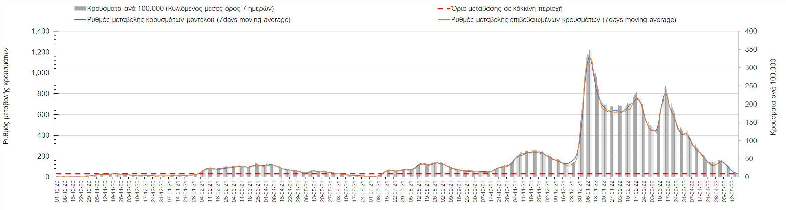
Σχήμα 13. Πορεία του ημερησίου αριθμού των κρουσμάτων (κυλιόμενος μέσος όρος 7 ημερών) στην Αχαΐα
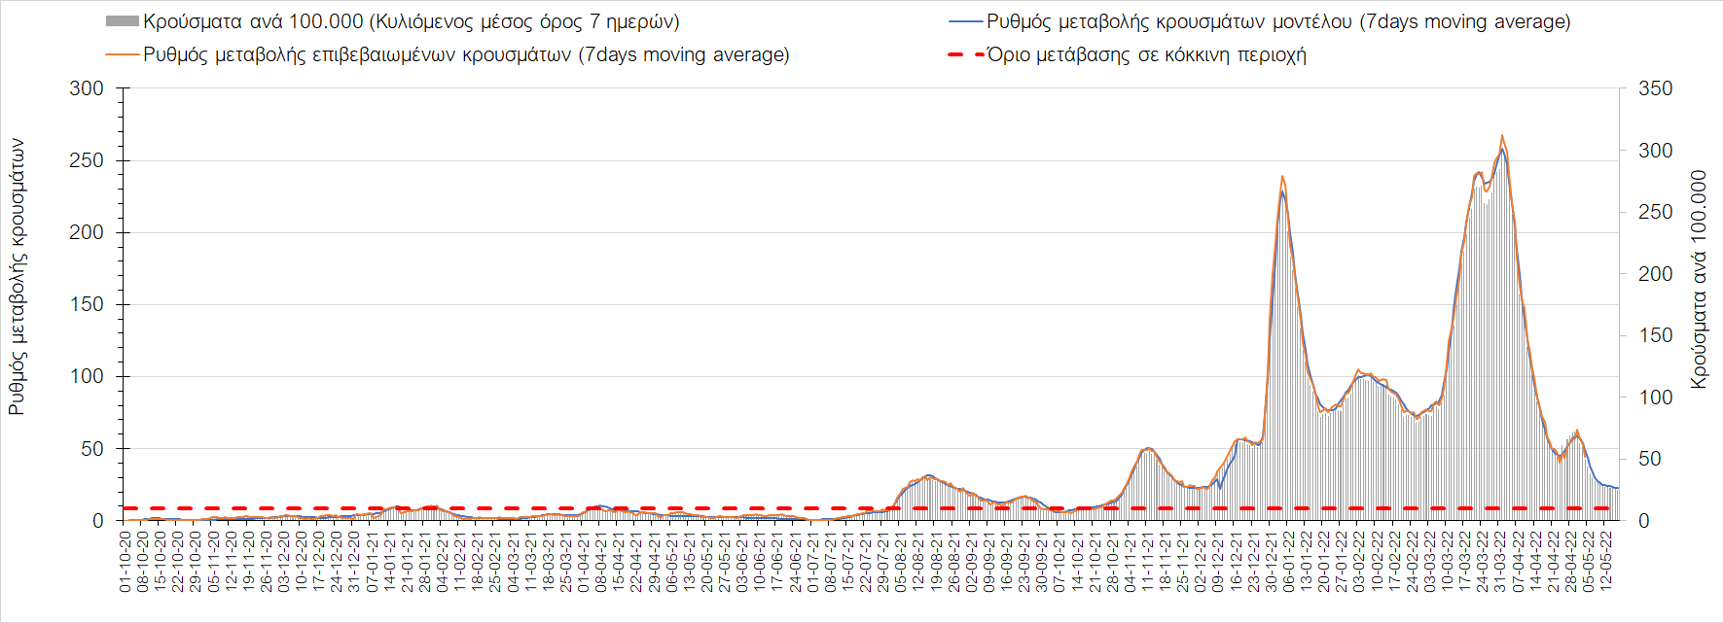
Σχήμα 14. Πορεία του ημερησίου αριθμού των κρουσμάτων (κυλιόμενος μέσος όρος 7 ημερών) στη Λακωνία
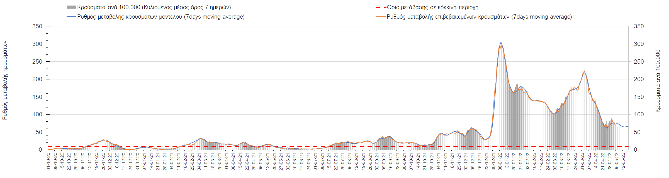
Σχήμα 15. Πορεία του ημερησίου αριθμού των κρουσμάτων (κυλιόμενος μέσος όρος 7 ημερών) στην Αργολίδα
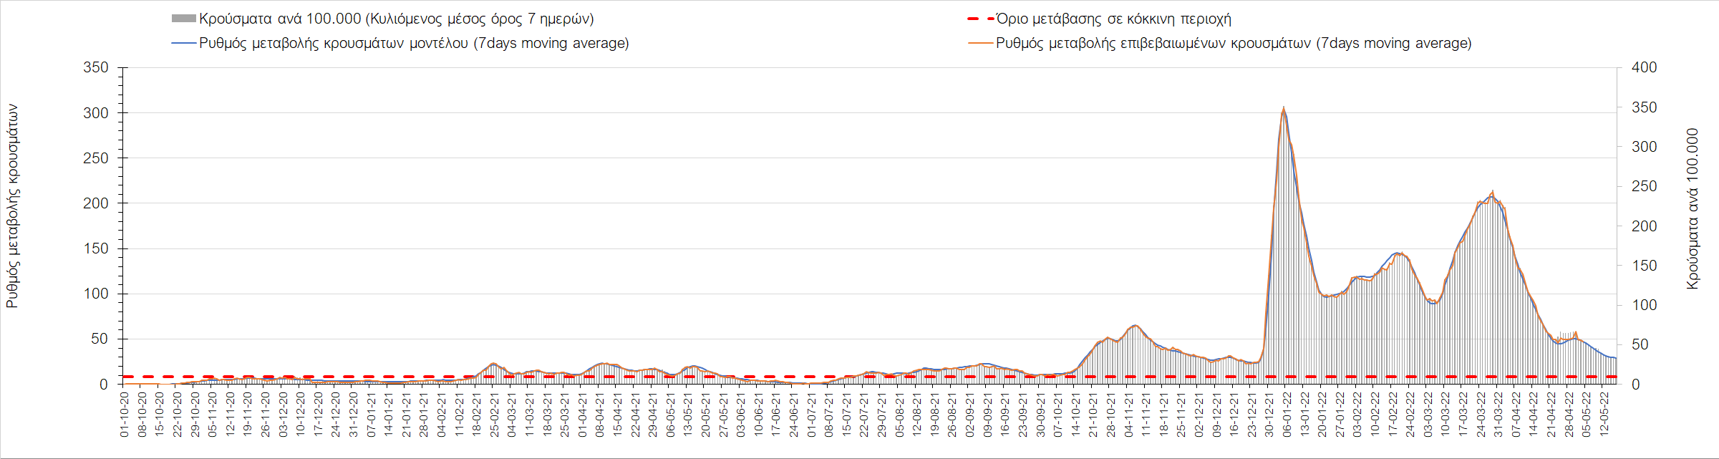
Σχήμα 16. Πορεία του ημερησίου αριθμού των κρουσμάτων (κυλιόμενος μέσος όρος 7 ημερών) στην Αρκαδία
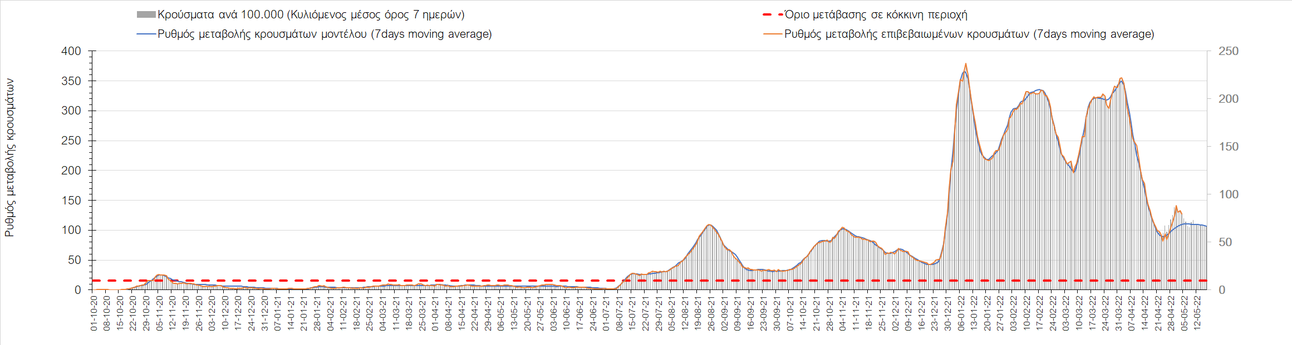
Σχήμα 17. Πορεία του ημερησίου αριθμού των κρουσμάτων (κυλιόμενος μέσος όρος 7 ημερών) στην Μεσσηνία
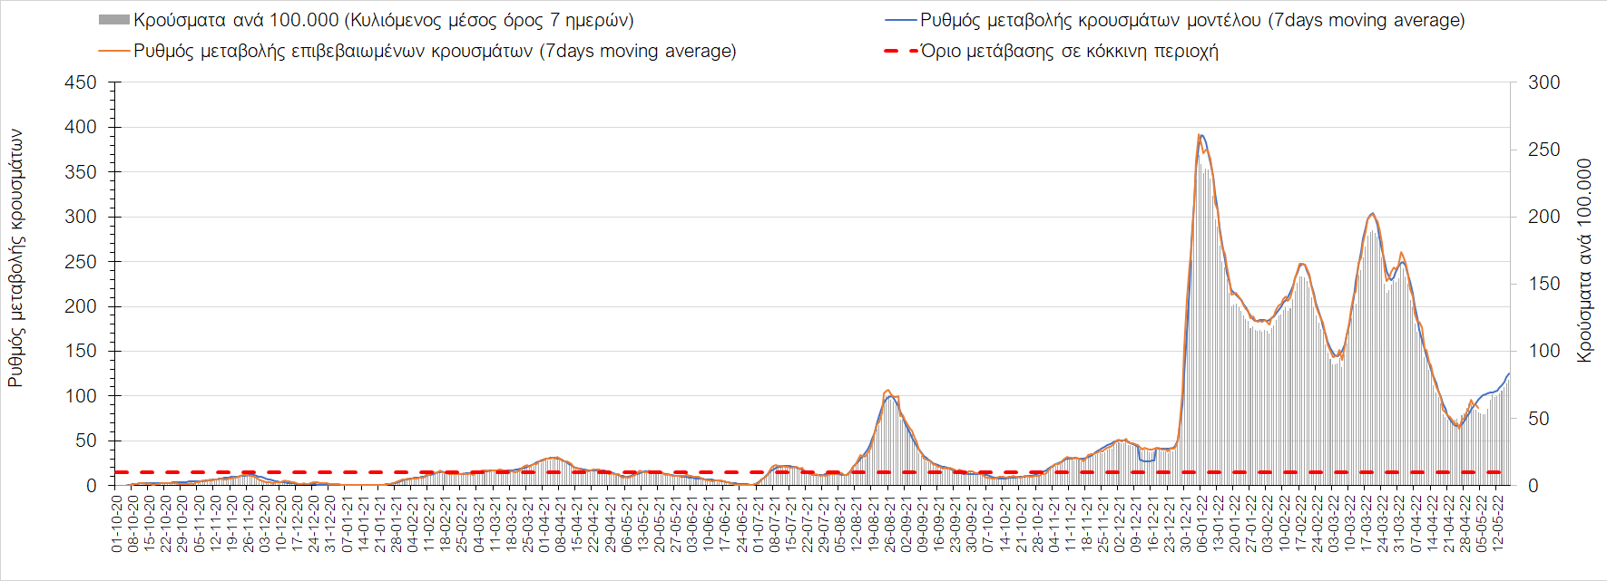
Σχήμα 18. Πορεία του ημερησίου αριθμού των κρουσμάτων (κυλιόμενος μέσος όρος 7 ημερών) στην Ηλεία
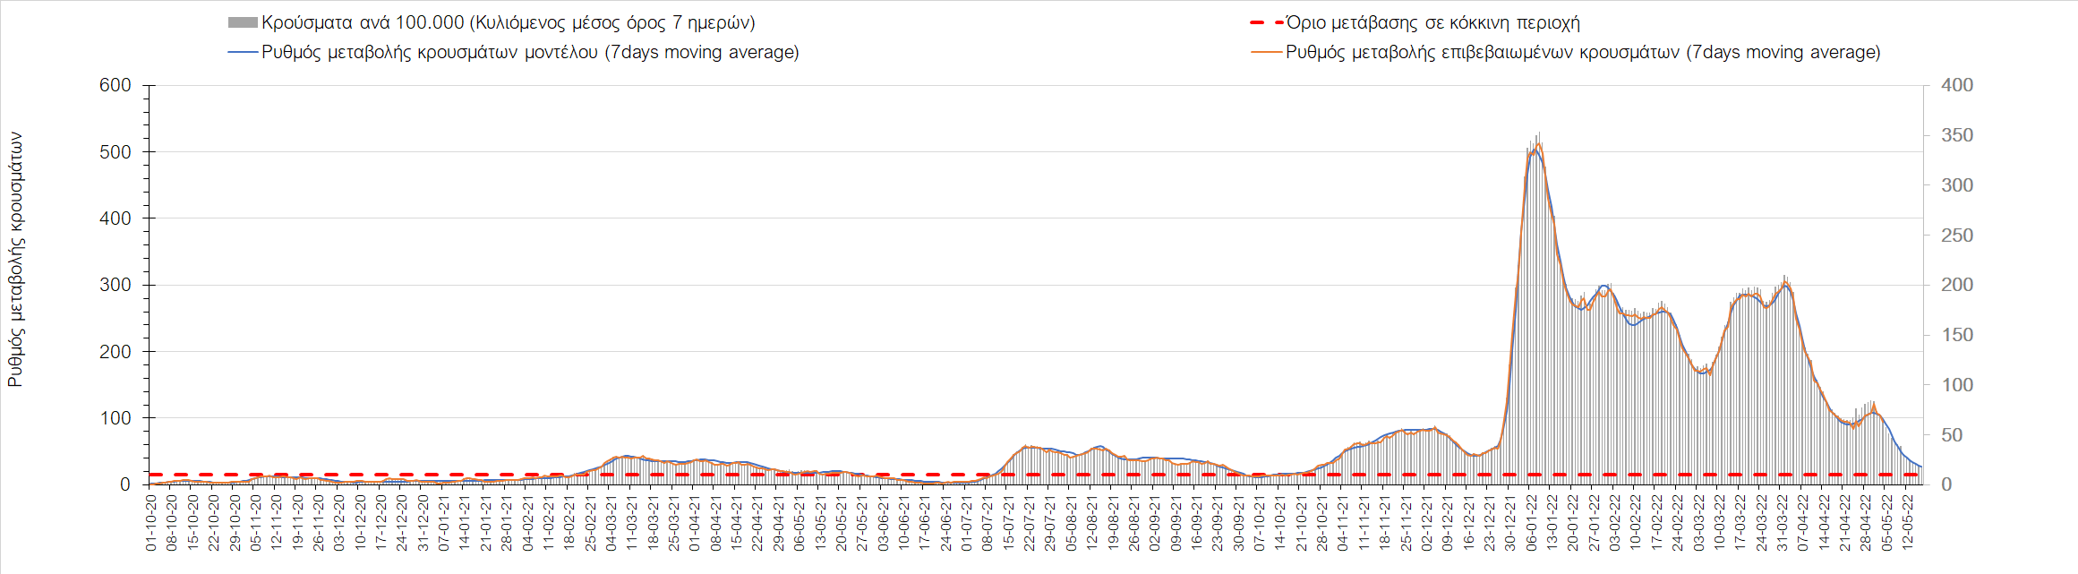
Σχήμα 19. Πορεία του ημερησίου αριθμού των κρουσμάτων (κυλιόμενος μέσος όρος 7 ημερών) στην Κορινθία
Στην Αιτωλοακαρνανία όπου εντοπίσθηκαν 173 κρούσματα, παρατηρείται μεγαλύτερος αριθμός κρουσμάτων σε σχέση με την Τρίτη, και η έντονη αναστροφή αρχίζει να κάμπτεται (Σχήμα 20), όπως και στην Εύβοια, με 172 κρούσματα (Σχήμα 21), αλλά και στη Βοιωτία, όπου εντοπίστηκαν 77 νέα κρούσματα (Σχήμα 22). Στη Φωκίδα, όπου εντοπίστηκαν 9 νέα κρούσματα επανήλθε η πτωτική πορεία (Σχήμα 23), όπως και στη Φθιώτιδα όπου εντοπίσθηκαν 136 κρούσματα (Σχήμα 24), αλλά και στην Ευρυτανία, όπου εντοπίστηκαν 10 νέα κρούσματα (Σχήμα 25).
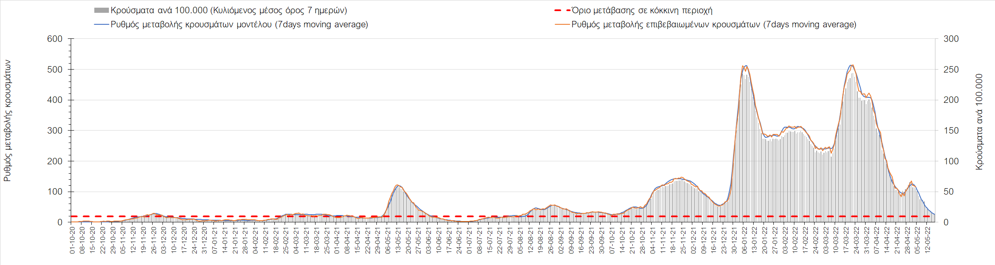
Σχήμα 20. Πορεία του ημερησίου αριθμού των κρουσμάτων (κυλιόμενος μέσος όρος 7 ημερών) στην Αιτωλοακαρνανία
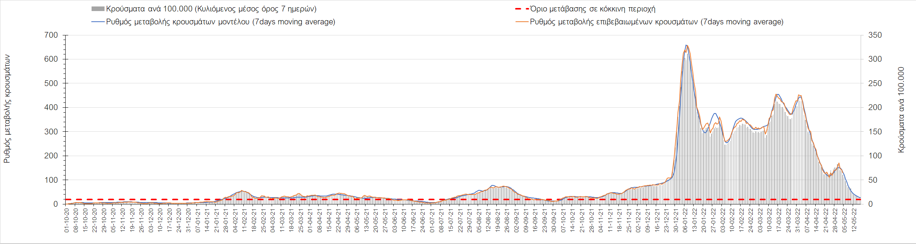
Σχήμα 21. Πορεία του ημερησίου αριθμού των κρουσμάτων (κυλιόμενος μέσος όρος 7 ημερών) στην Εύβοια
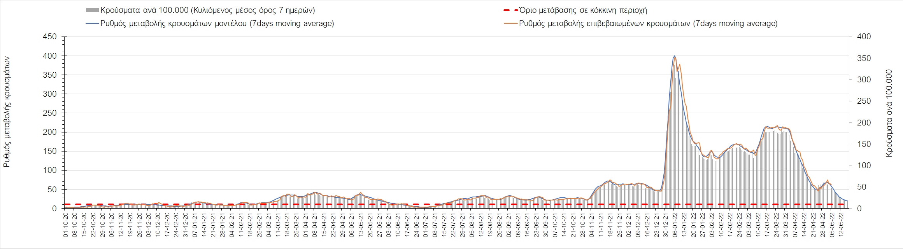
Σχήμα 22. Πορεία του ημερησίου αριθμού των κρουσμάτων (κυλιόμενος μέσος όρος 7 ημερών) στη Βοιωτία
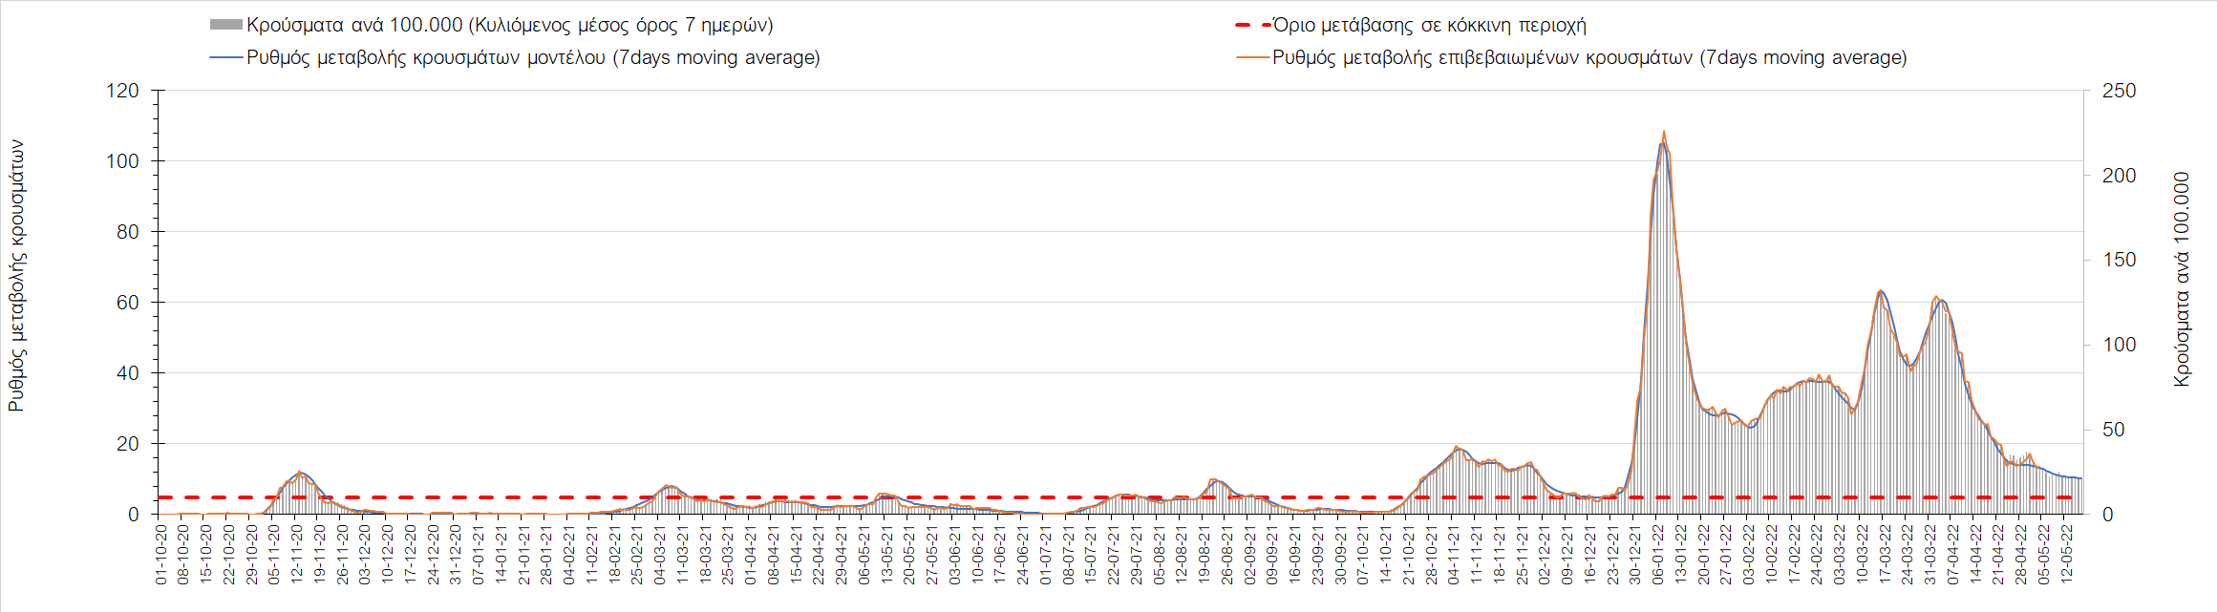
Σχήμα 23. Πορεία του ημερησίου αριθμού των κρουσμάτων (κυλιόμενος μέσος όρος 7 ημερών) στη Φωκίδα
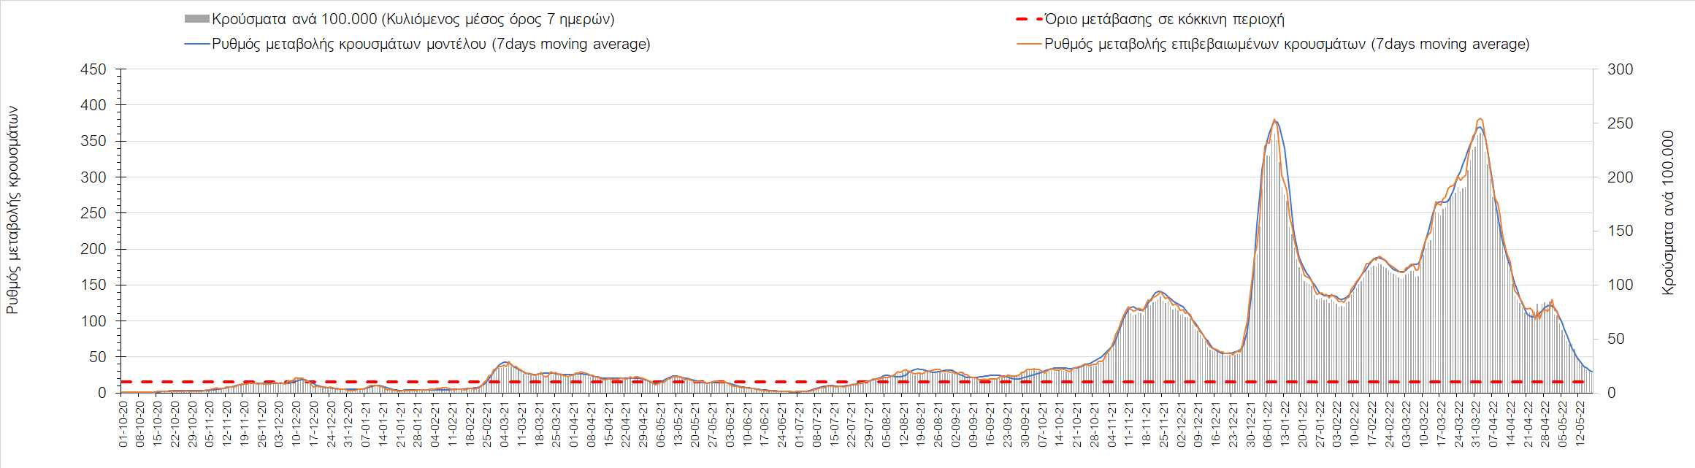
Σχήμα 24. Πορεία του ημερησίου αριθμού των κρουσμάτων (κυλιόμενος μέσος όρος 7 ημερών) στη Φθιώτιδα
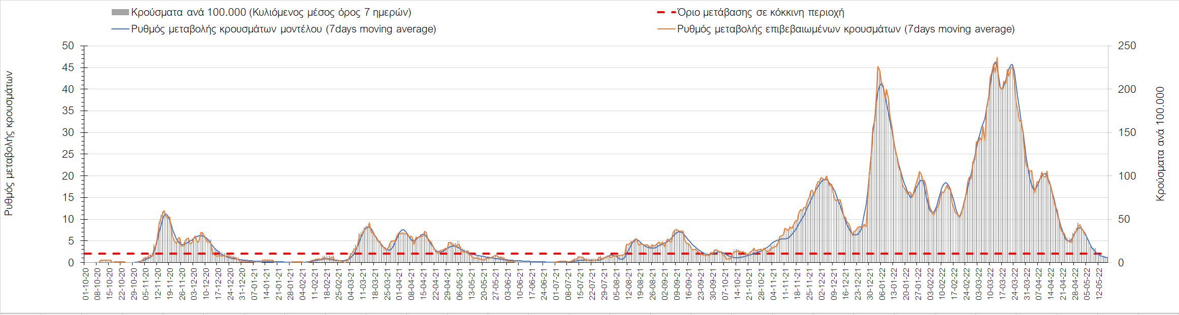
Σχήμα 25. Πορεία του ημερησίου αριθμού των κρουσμάτων (κυλιόμενος μέσος όρος 7 ημερών) στη Ευρυτανία
Αναφορικά με τις περιοχές της Ηπείρου, αυξημένος σε σχέση με την Τρίτη ήταν ο αριθμός των κρουσμάτων στα Ιωάννινα με 110 κρούσματα, και επανήλθε η πτωτική πορεία (Σχήμα 26), όπως και στη Θεσπρωτία όπου εντοπίστηκαν 38 κρούσματα (Σχήμα 27), αλλά και στην Άρτα όπου εντοπίστηκαν 71 νέα κρούσματα (Σχήμα 28), ενώ πιο έντονη είναι στην Πρέβεζα, στην οποία εντοπίστηκαν 81 νέα κρούσματα (Σχήμα 29).
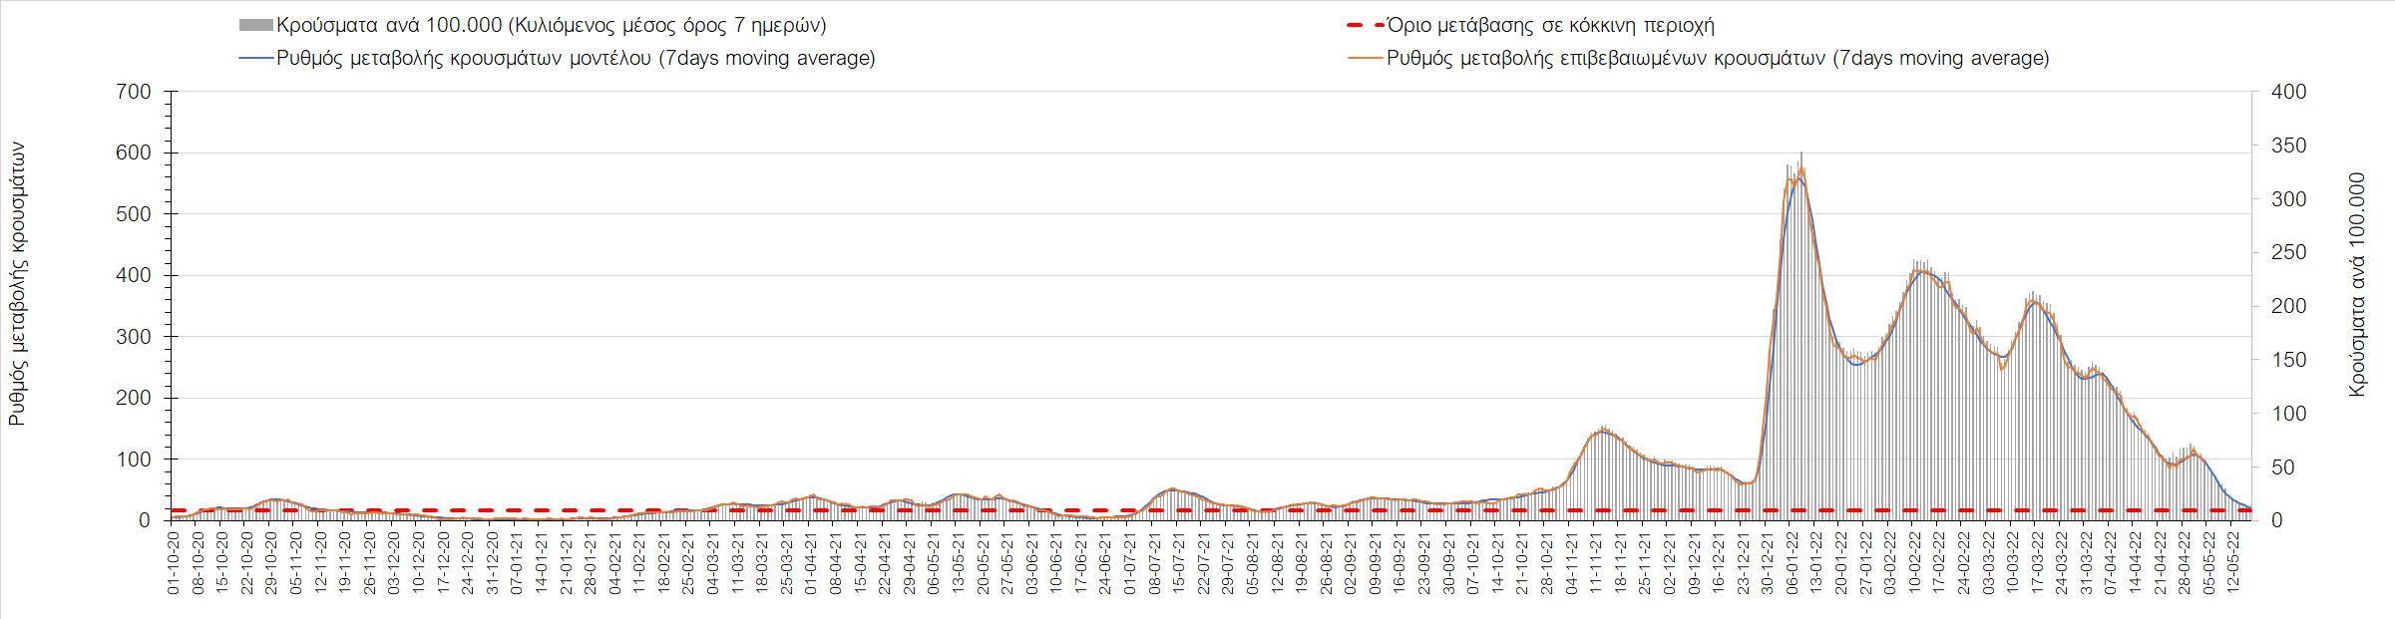
Σχήμα 26. Πορεία του ημερησίου αριθμού των κρουσμάτων (κυλιόμενος μέσος όρος 7 ημερών) στα Ιωάννινα
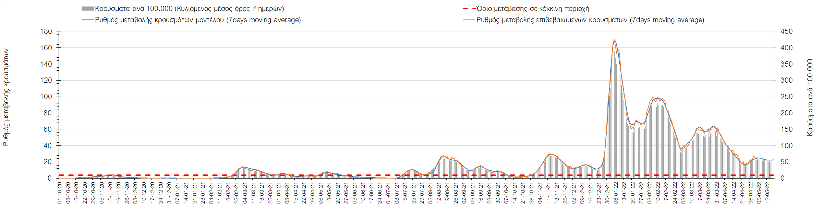
Σχήμα 27. Πορεία του ημερησίου αριθμού των κρουσμάτων (κυλιόμενος μέσος όρος 7 ημερών) στη Θεσπρωτία
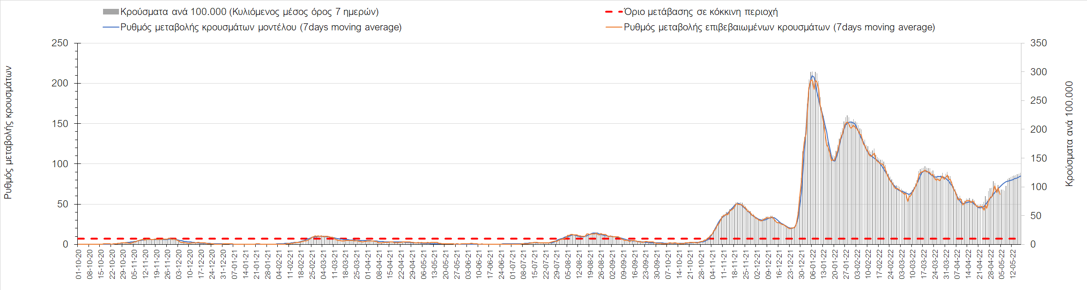
Σχήμα 28. Πορεία του ημερησίου αριθμού των κρουσμάτων (κυλιόμενος μέσος όρος 7 ημερών) στην Άρτα
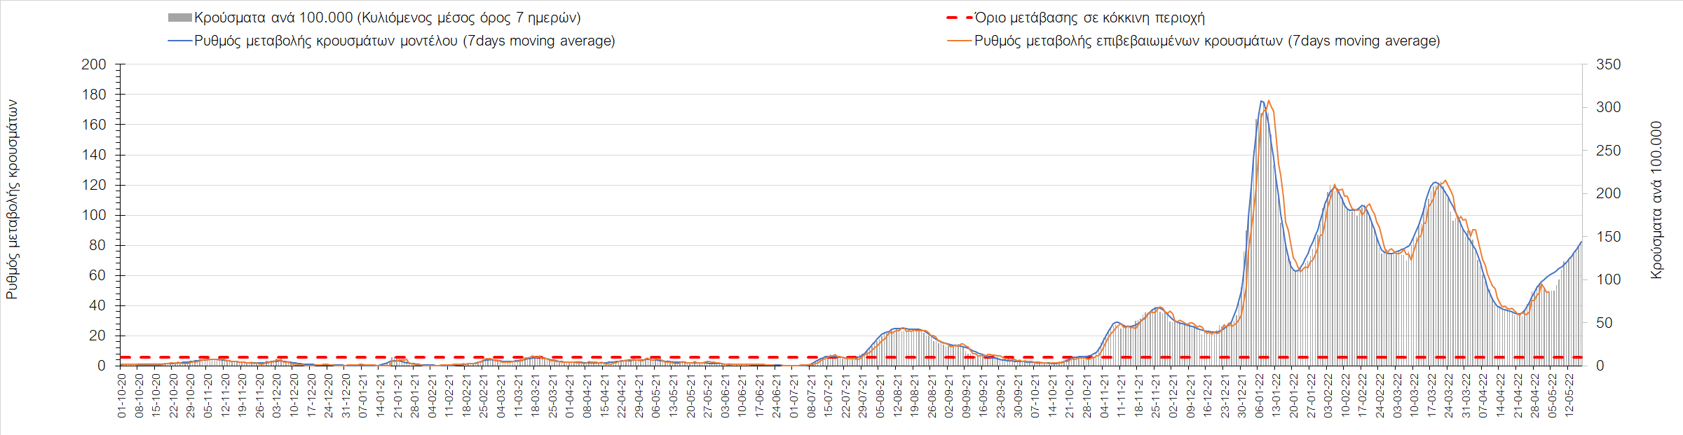
Σχήμα 29. Πορεία του ημερησίου αριθμού των κρουσμάτων (κυλιόμενος μέσος όρος 7 ημερών) στην Πρέβεζα
Όσον αφορά τις πόλεις της Βορείου Ελλάδας, αύξηση στον ημερήσιο αριθμό κρουσμάτων παρατηρήθηκε στη Δράμα με 52 κρούσματα (Σχήμα 34), στην Ημαθία με 116 κρούσματα (Σχήμα 30), στην Καβάλα με 83 κρούσματα (Σχήμα 36), στην Καστοριά με 25 κρούσματα (Σχήμα 40), στο Κιλκίς με 26 κρούσματα (Σχήμα 35), στην Κοζάνη με 65 κρούσματα (Σχήμα 32), στην Πέλλα με 93 κρούσματα (Σχήμα 31), στην Πιερία με 100 κρούσματα (Σχήμα 37), στις Σέρρες με 165 κρούσματα (Σχήμα 39), στη Φλώρινα με 27 κρούσματα (Σχήμα 33) και στη Χαλκιδική με 79 κρούσματα (Σχήμα 41). Αντίθετα, μείωση στον ημερήσιο αριθμό κρουσμάτων παρατηρήθηκε στα Γρεβενά με 13 κρούσματα (Σχήμα 38). Πλέον σε όλες τις περιοχές της Μακεδονίας δείχνει να επανέρχεται η πτωτική πορεία.
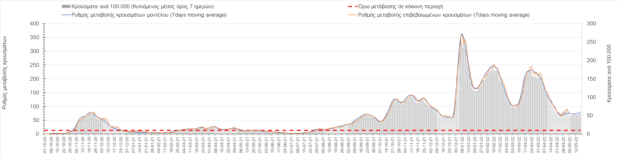
Σχήμα 30. Πορεία του ημερησίου αριθμού των κρουσμάτων (κυλιόμενος μέσος όρος 7 ημερών) στην Ημαθία
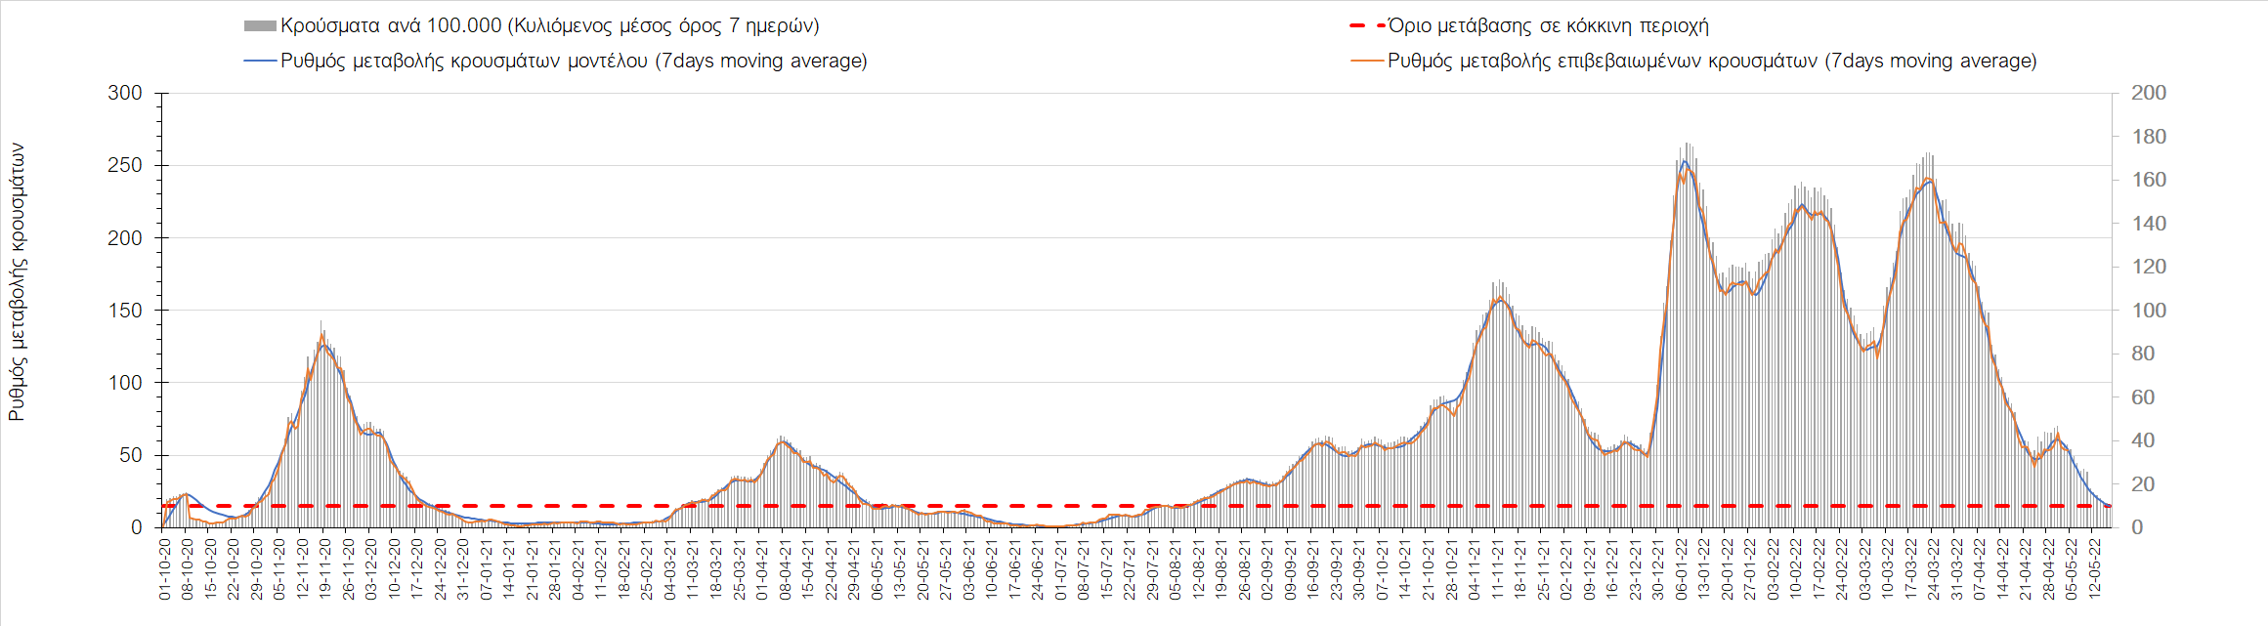
Σχήμα 31. Πορεία του ημερησίου αριθμού των κρουσμάτων (κυλιόμενος μέσος όρος 7 ημερών) στην Πέλλα
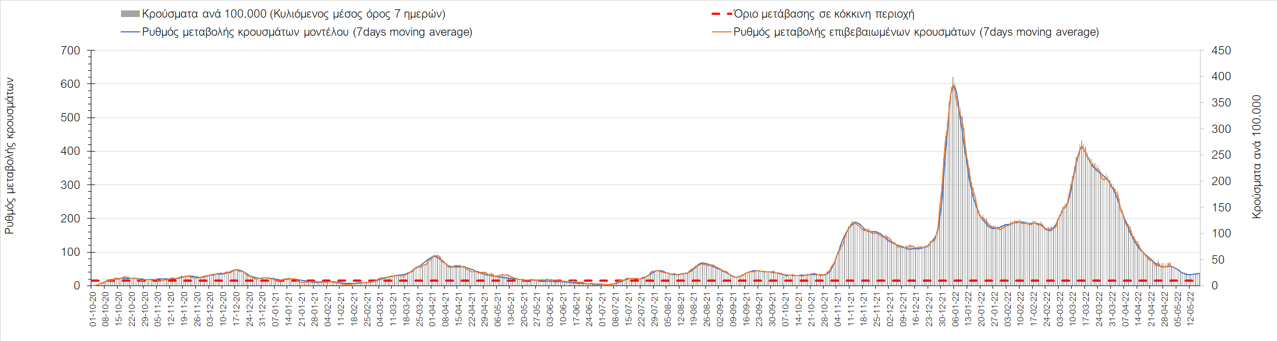
Σχήμα 32. Πορεία του ημερησίου αριθμού των κρουσμάτων (κυλιόμενος μέσος όρος 7 ημερών) στην Κοζάνη
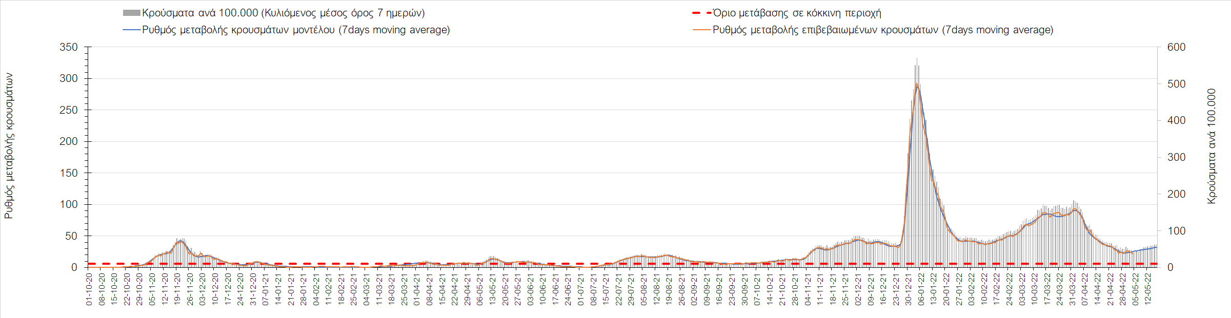
Σχήμα 33. Πορεία του ημερησίου αριθμού των κρουσμάτων (κυλιόμενος μέσος όρος 7 ημερών) στη Φλώρινα
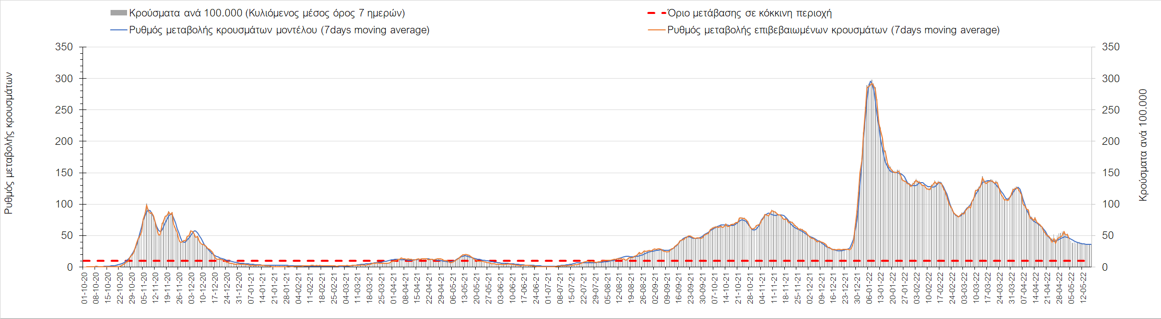
Σχήμα 34. Πορεία του ημερησίου αριθμού των κρουσμάτων (κυλιόμενος μέσος όρος 7 ημερών) στη Δράμα
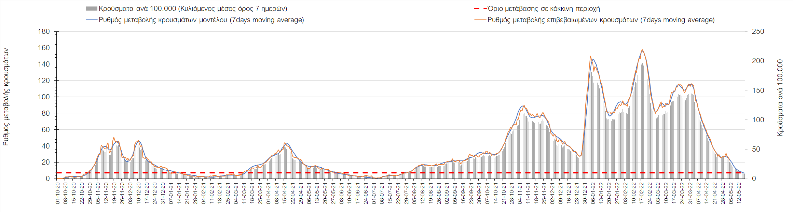
Σχήμα 35. Πορεία του ημερησίου αριθμού των κρουσμάτων (κυλιόμενος μέσος όρος 7 ημερών) στο Κιλκίς
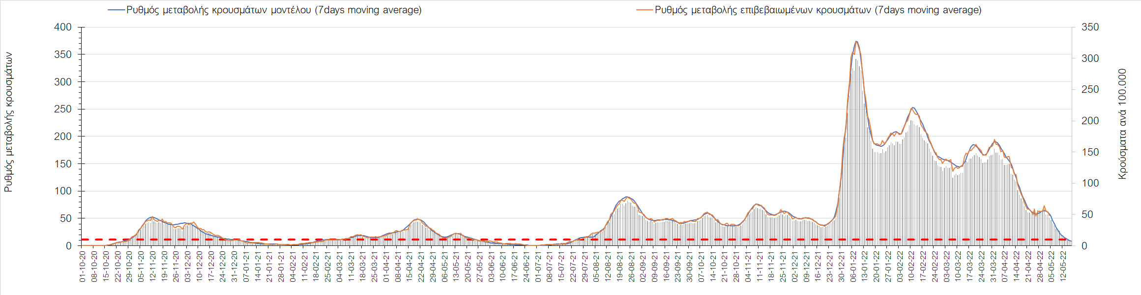
Σχήμα 36. Πορεία του ημερησίου αριθμού των κρουσμάτων (κυλιόμενος μέσος όρος 7 ημερών) στην Καβάλα
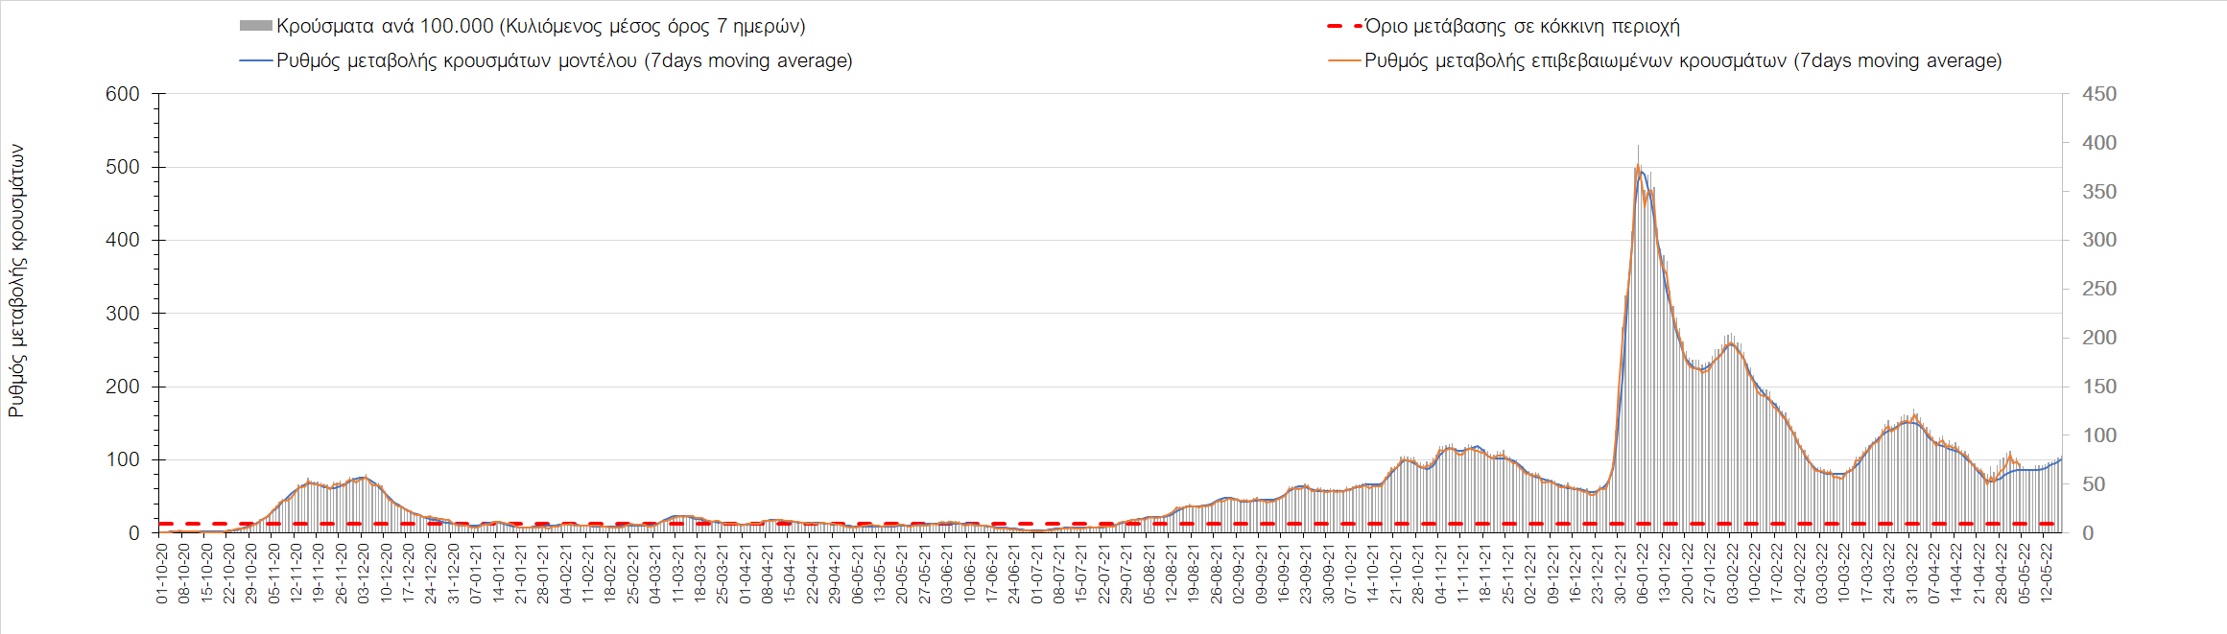
Σχήμα 37. Πορεία του ημερησίου αριθμού των κρουσμάτων (κυλιόμενος μέσος όρος 7 ημερών) στην Πιερία
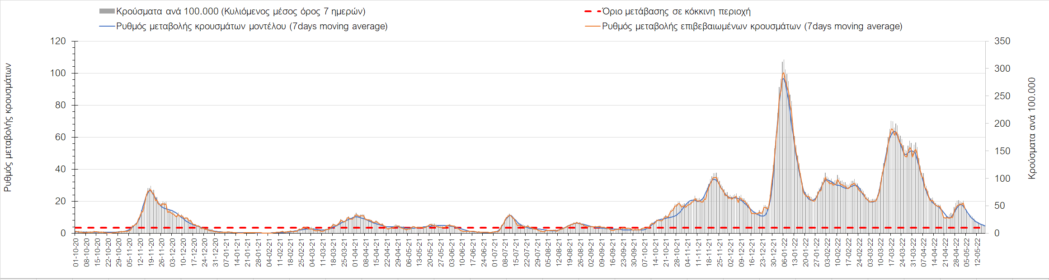
Σχήμα 38. Πορεία του ημερησίου αριθμού των κρουσμάτων (κυλιόμενος μέσος όρος 7 ημερών) στα Γρεβενά
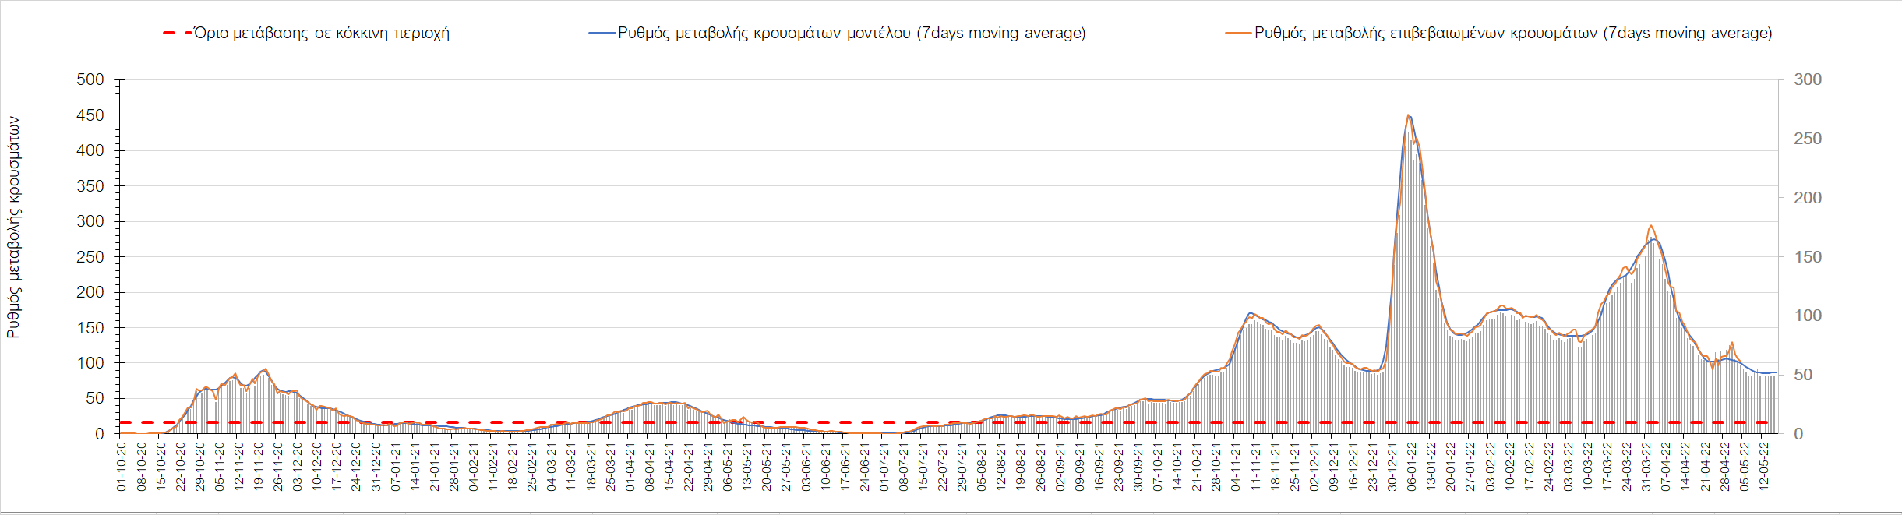
Σχήμα 39. Πορεία του ημερησίου αριθμού των κρουσμάτων (κυλιόμενος μέσος όρος 7 ημερών) στις Σέρρες
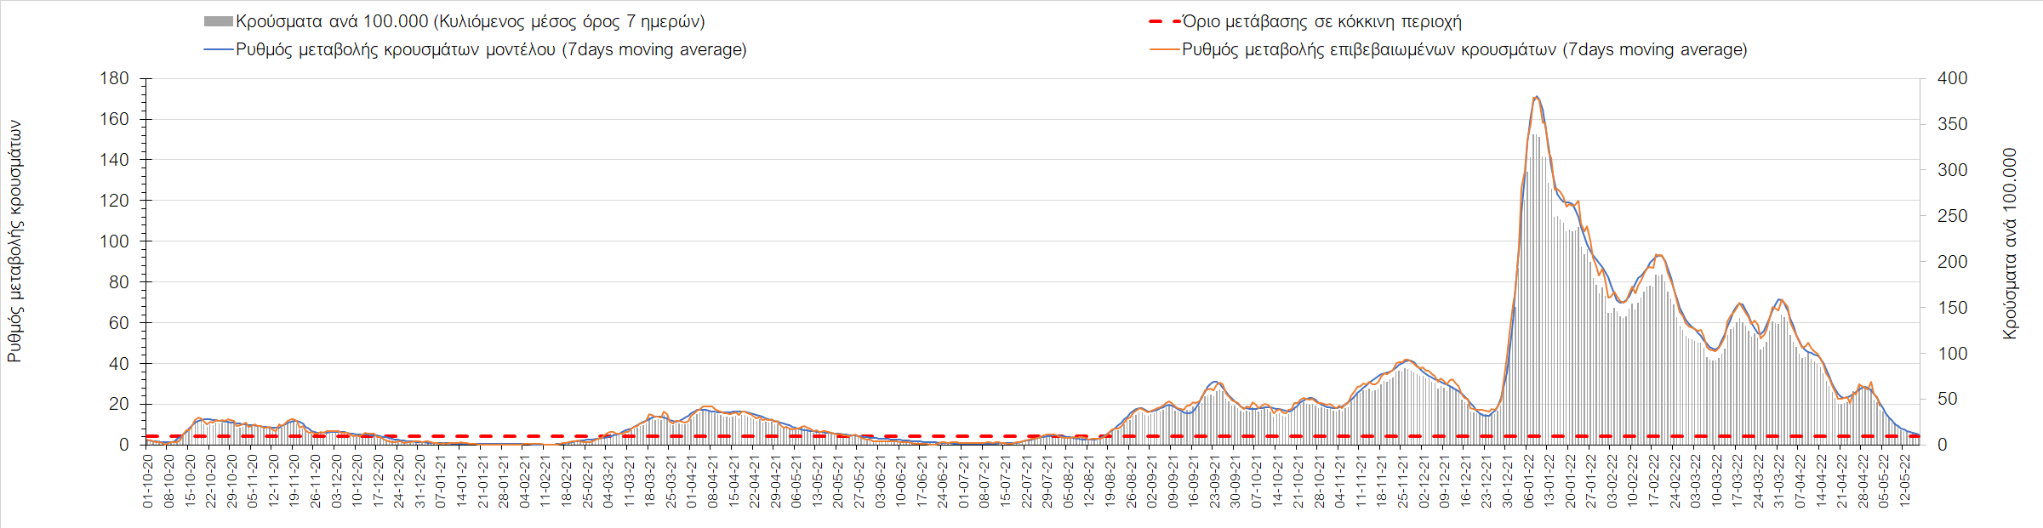
Σχήμα 40. Πορεία του ημερησίου αριθμού των κρουσμάτων (κυλιόμενος μέσος όρος 7 ημερών) στην Καστοριά
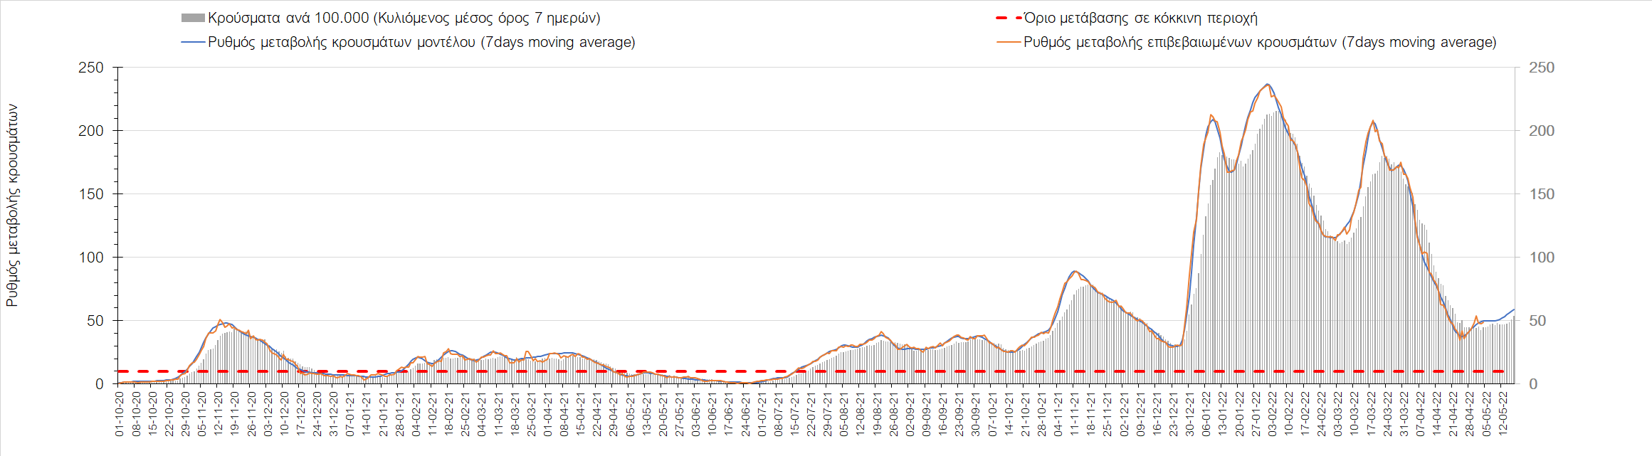
Σχήμα 41. Πορεία του ημερησίου αριθμού των κρουσμάτων (κυλιόμενος μέσος όρος 7 ημερών) στη Χαλκιδική
Όσον αφορά στη Θράκη, στη Ροδόπη εντοπίστηκαν 11 κρούσματα (Σχήμα 42), παρατηρείται μεγαλύτερος αριθμός κρουσμάτων σε σχέση με την Τρίτη, και συνεχίζει η πτωτική πορεία, φθάνοντας στο όριο να γίνει η πρώτη περιφερειακή ενότητα που θα αποχαρακτηριστεί από περιοχή ανησυχίας ενώ κάμπτεται η ήπια αναστροφή που είχε παρουσιαστεί στη Ξάνθη, όπου εντοπίστηκαν 69 κρούσματα (Σχήμα 43), αλλά και στον Έβρο που εντοπίσθηκαν 65 κρούσματα (Σχήμα 44).
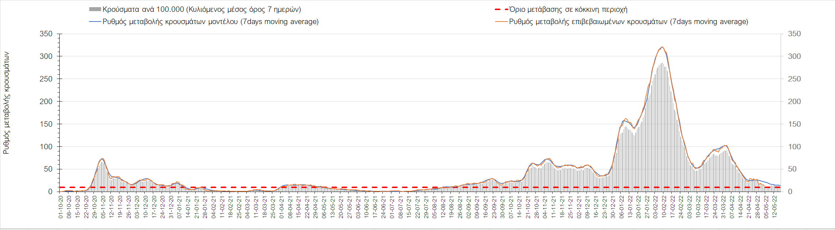
Σχήμα 42. Πορεία του ημερησίου αριθμού των κρουσμάτων (κυλιόμενος μέσος όρος 7 ημερών) στη Ροδόπη
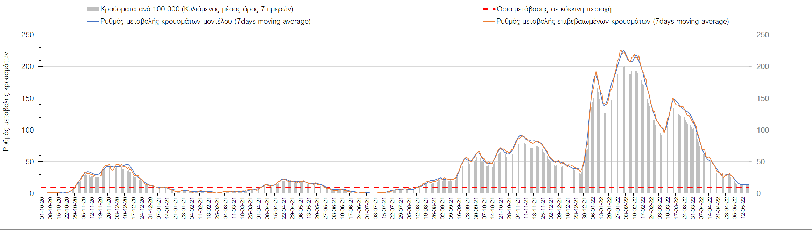
Σχήμα 43. Πορεία του ημερησίου αριθμού των κρουσμάτων (κυλιόμενος μέσος όρος 7 ημερών) στη Ξάνθη
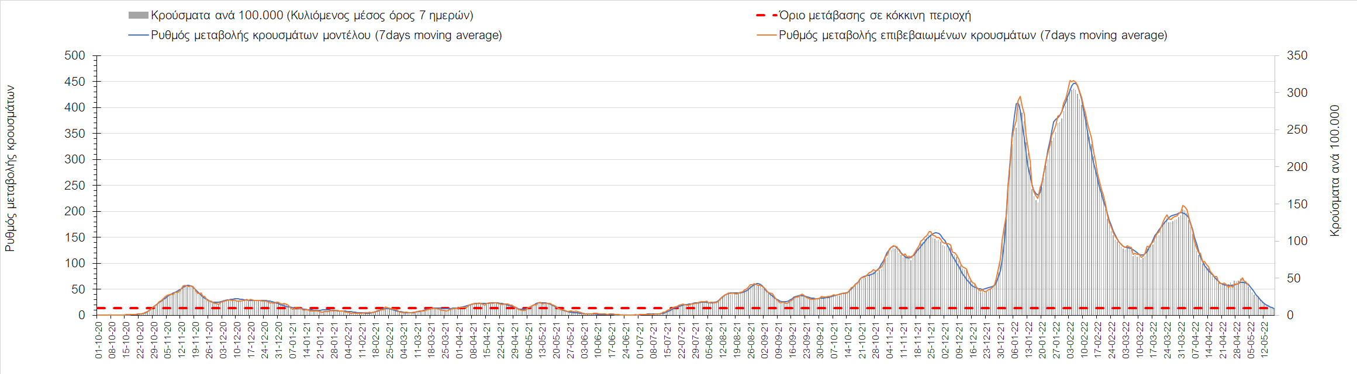
Σχήμα 44. Πορεία του ημερησίου αριθμού των κρουσμάτων (κυλιόμενος μέσος όρος 7 ημερών) στον Έβρο
Στο Ηράκλειο, όπου εντοπίστηκαν 186 κρούσματα, παρατηρείται μεγαλύτερος αριθμός σε σχέση με την Τρίτη, και η παρουσιάζεται σταθεροποίηση (Σχήμα 45), όπως και στα Χανιά με 124 κρούσματα (Σχήμα 46). Μεγαλύτερος αριθμός κρουσμάτων παρατηρείται στο Ρέθυμνο με 31 κρούσματα, και αρχίζει να κάμπτεται η ήπια αναστροφή (Σχήμα 47), όπως και στο Λασίθι όπου παρατηρείται μεγαλύτερος αριθμός κρουσμάτων σε σχέση με την Τρίτη καθώς εντοπίστηκαν 86 κρούσματα (Σχήμα 48).
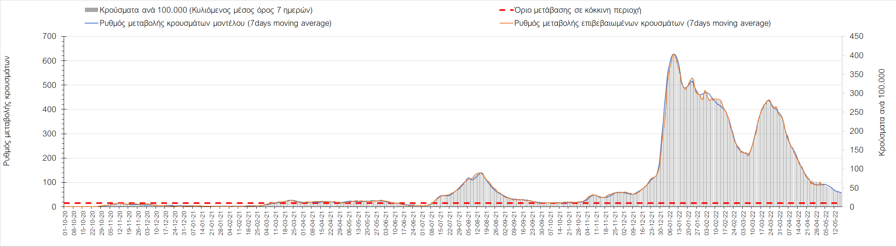
Σχήμα 45. Πορεία του ημερησίου αριθμού των κρουσμάτων (κυλιόμενος μέσος όρος 7 ημερών) στο Ηράκλειο
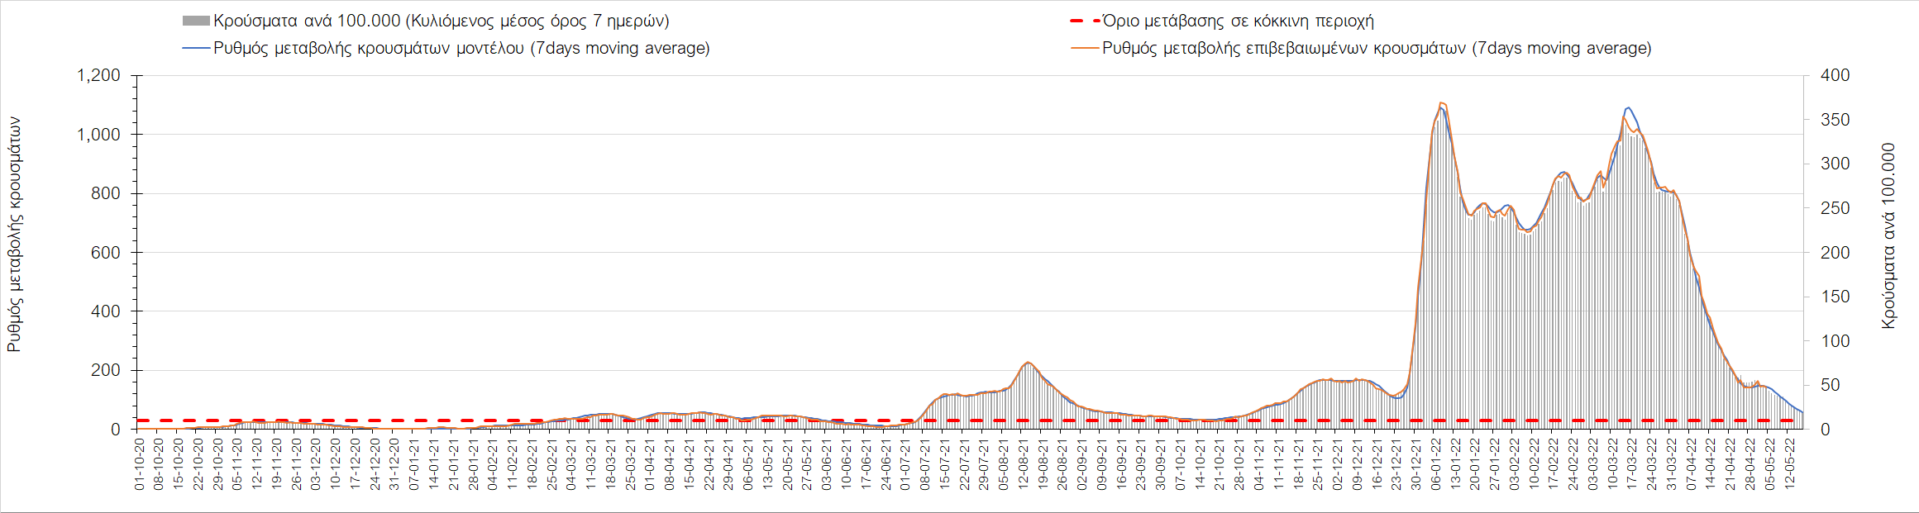
Σχήμα 46. Πορεία του ημερησίου αριθμού των κρουσμάτων (κυλιόμενος μέσος όρος 7 ημερών) στα Χανιά
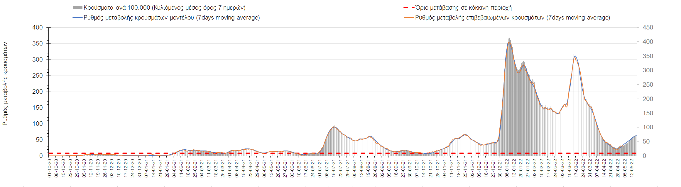
Σχήμα 47. Πορεία του ημερησίου αριθμού των κρουσμάτων (κυλιόμενος μέσος όρος 7 ημερών) στο Ρέθυμνο
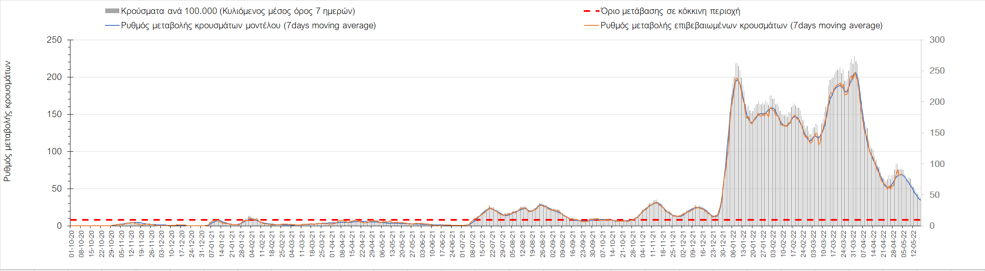
Σχήμα 48. Πορεία του ημερησίου αριθμού των κρουσμάτων (κυλιόμενος μέσος όρος 7 ημερών) στο Λασίθι
Η πτωτική πορεία στην Κέρκυρα όπου εντοπίστηκαν 112 κρούσματα δείχνει να επανέρχεται (Σχήμα 49), ενώ συνεχίζει η ανοδική διακύμανση στη Ζάκυνθο, όπου εντοπίστηκαν 34 κρούσματα (Σχήμα 50).
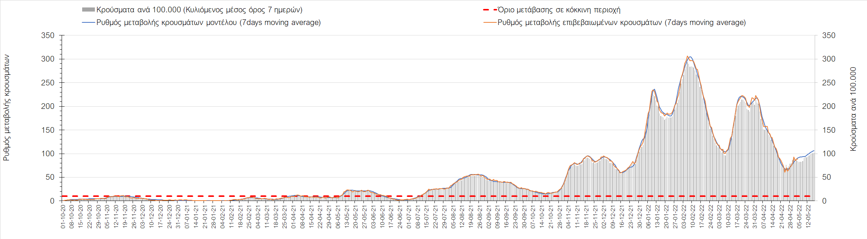
Σχήμα 49. Πορεία του ημερησίου αριθμού των κρουσμάτων (κυλιόμενος μέσος όρος 7 ημερών) στην Κέρκυρα
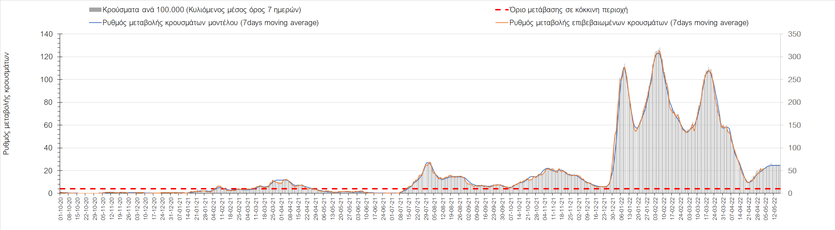
Σχήμα 50. Πορεία του ημερησίου αριθμού των κρουσμάτων (κυλιόμενος μέσος όρος 7 ημερών) στη Ζάκυνθο
Ήπια πτωτική πορεία παρατηρείται στη Θάσο, όπου εντοπίστηκαν 5 νέα κρούσματα (Σχήμα 51), ενώ αρχίζει να κάμπτεται η ανοδική διακύμανση στη Λέσβο, όπου εντοπίστηκαν 70 νέα κρούσματα (Σχήμα 52). όπως και στη Χίο, όπου εντοπίστηκαν 69 νέα κρούσματα (Σχήμα 53), αλλά και στη Ρόδο, όπου εντοπίστηκαν 19 κρούσματα (Σχήμα 54).
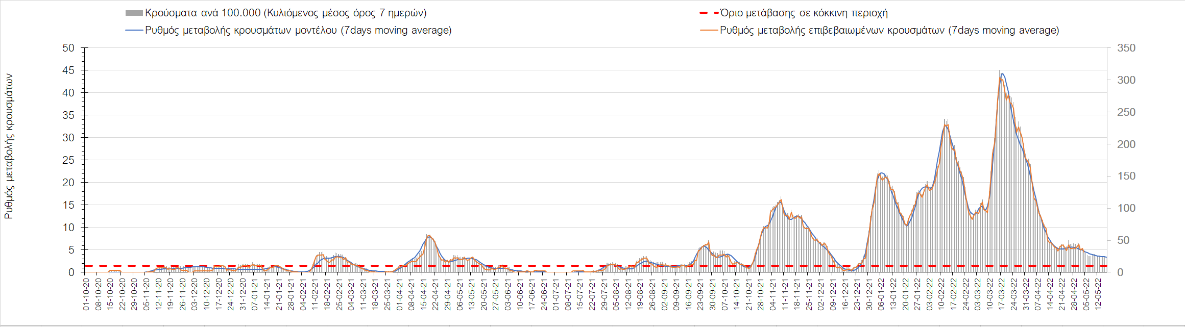
Σχήμα 51. Πορεία του ημερησίου αριθμού των κρουσμάτων (κυλιόμενος μέσος όρος 7 ημερών) στη Θάσο
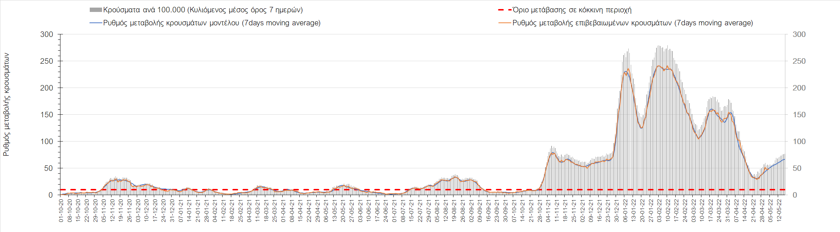
Σχήμα 52. Πορεία του ημερησίου αριθμού των κρουσμάτων (κυλιόμενος μέσος όρος 7 ημερών) στη Λέσβο
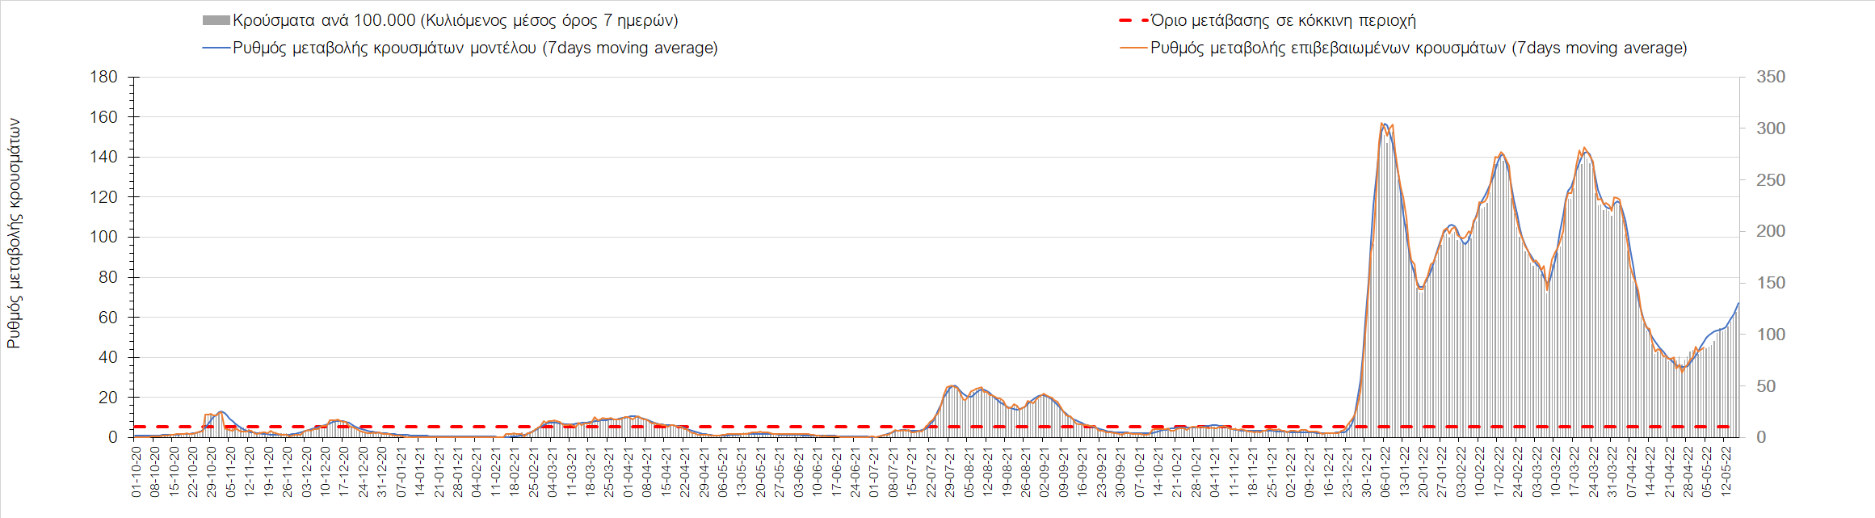
Σχήμα 53. Πορεία του ημερησίου αριθμού των κρουσμάτων (κυλιόμενος μέσος όρος 7 ημερών) στη Χίο
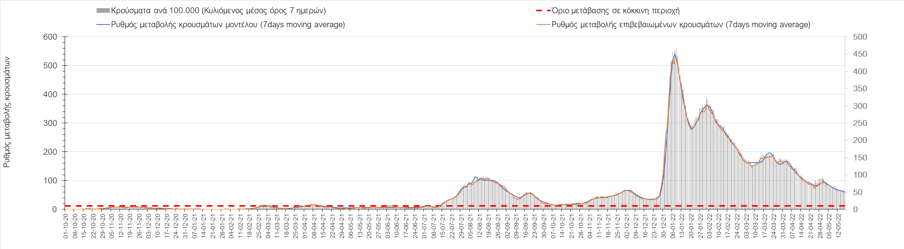
Σχήμα 54. Πορεία του ημερησίου αριθμού των κρουσμάτων (κυλιόμενος μέσος όρος 7 ημερών) στη Ρόδο
Η ανοδική διακύμανση συνεχίζει στην Πάρο, όπου εντοπίστηκαν 26 νέα κρούσματα (Σχήμα 55), ενώ κάμπτεται στη Μύκονο, όπου εντοπίστηκαν 6 νέα κρούσματα (Σχήμα 56). Συνεχίζει η πολύ έντονα ανοδική είναι η αναστροφή στη Σαντορίνη, όπου εντοπίστηκαν 63 νέα κρούσματα, όπως αναμένεται κάμψη αυτής στις επόμενες 3-4 μέρες (Σχήμα 57).
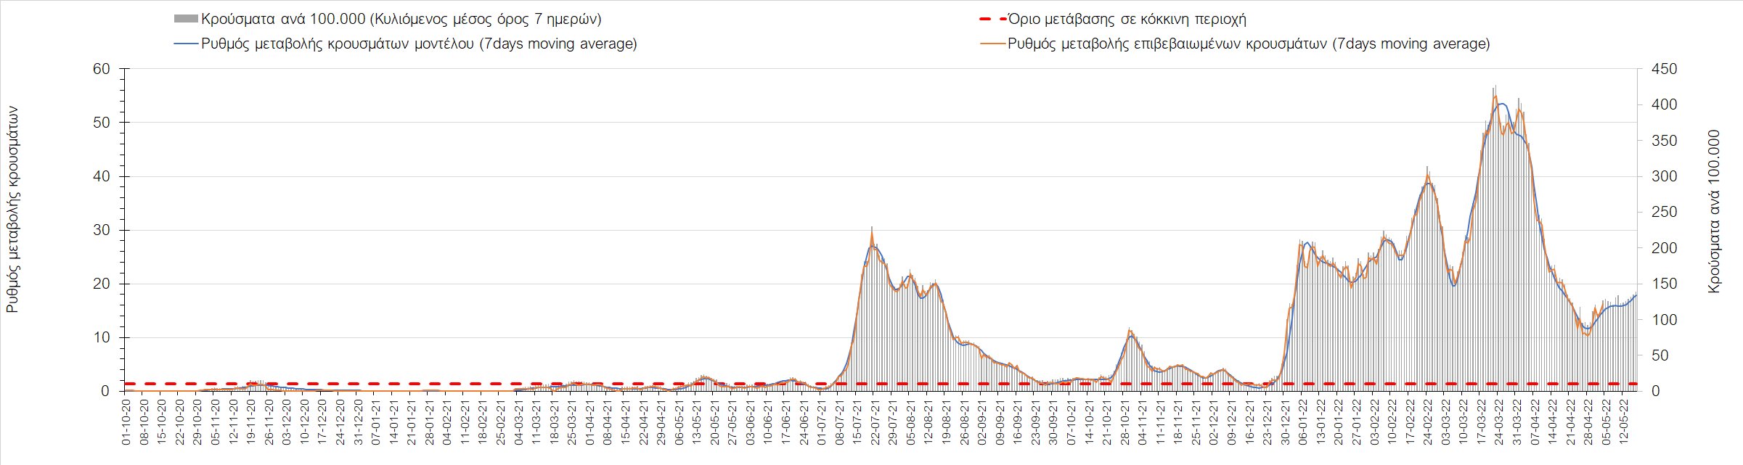
Σχήμα 55. Πορεία του ημερησίου αριθμού των κρουσμάτων (κυλιόμενος μέσος όρος 7 ημερών) στην Πάρο
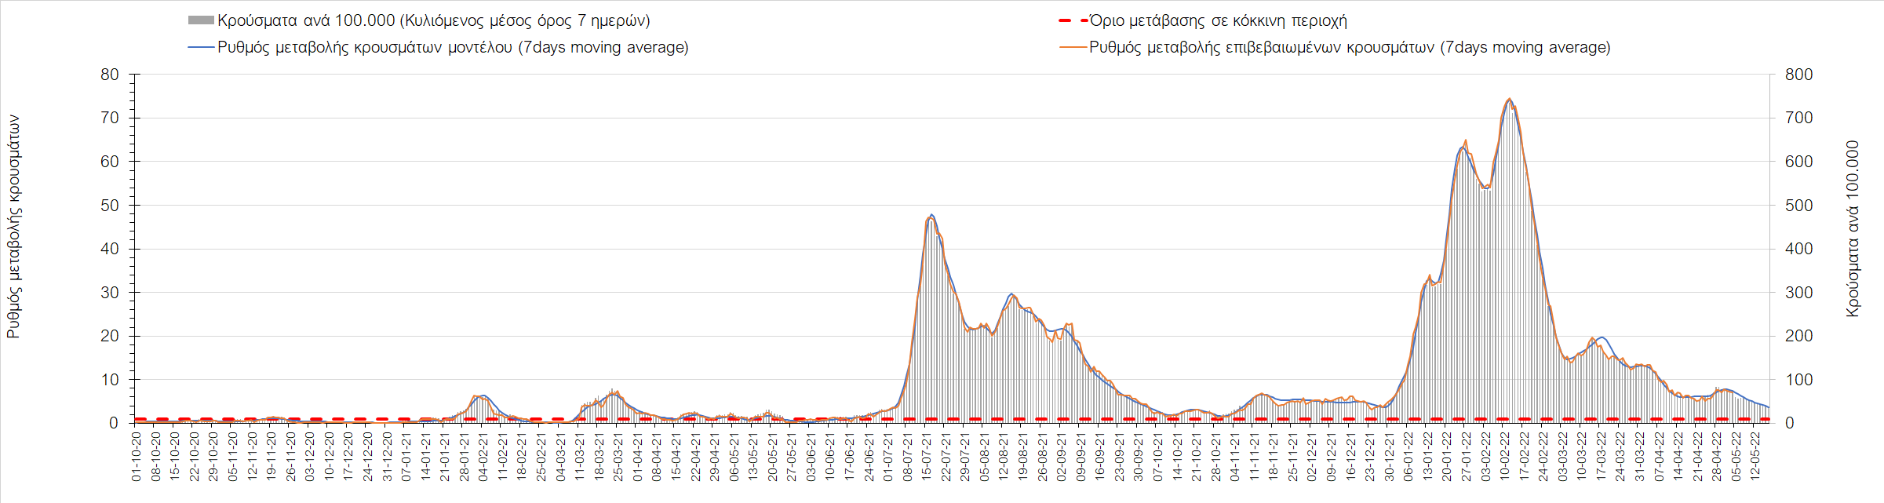
Σχήμα 56. Πορεία του ημερησίου αριθμού των κρουσμάτων (κυλιόμενος μέσος όρος 7 ημερών) στη Μύκονο
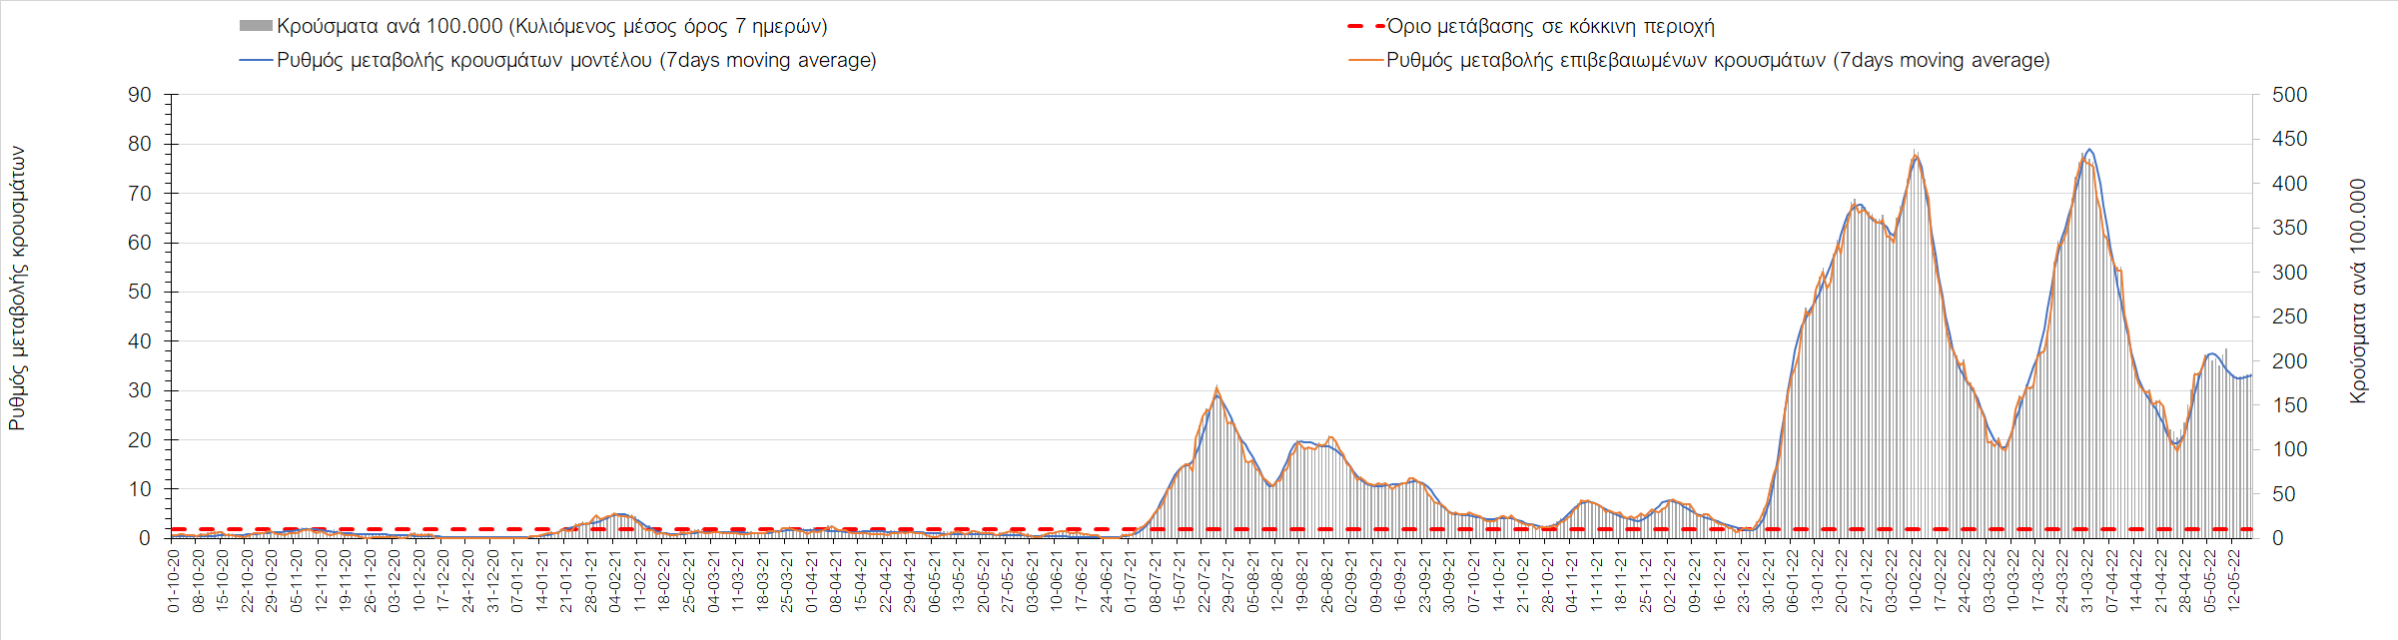
Σχήμα 57. Πορεία του ημερησίου αριθμού των κρουσμάτων (κυλιόμενος μέσος όρος 7 ημερών) στη Σαντορίνη
Συμπεράσματα: Με βάση τα χθεσινά αποτελέσματα, σε σχέση με την Τρίτη, παρατηρήθηκε μικρότερος αριθμός ασθενών σε κρίσιμη κατάσταση (διασωληνωμένοι σε ΜΕΘ) όπως επίσης και αριθμός θανάτων από COVID-19. Σε πανελλαδικό επίπεδο ο κυλιόμενος εβδομαδιαίος μέσος όρος του δείκτη θετικότητας διαμορφώθηκε στο 6,1% (η ημερήσια τιμή την Τετάρτη είναι 4,1%) ενώ ο κυλιόμενος εβδομαδιαίος μέσος όρος του πραγματικού αριθμού αναπαραγωγής R_{t} (δηλαδή ο αριθμός των ατόμων που ένας φορέας μπορεί να επιμολύνει) μειώθηκε στο 0,94 (R_{t} κάτω από τη μονάδα υποδηλώνει καθαρή μείωση της διασποράς του ιού στην κοινότητα). Συνολικά, ο αριθμός των κρουσμάτων (όπως αποτυπώνεται στον κυλιόμενο μέσο όρο 7 ημερών) παραμένει υψηλός, και οφείλεται κυρίως στις αυξημένες επαφές τις ημέρες του Πάσχα, έχοντας συντελέσει σε ανατροπή της πορείας αποκλιμάκωσης, η οποία δείχνει να επανέρχεται στις περισσότερες περιοχές, και αναμένουμε να επανέλθει σε όλες τις περιφερειακές ενότητες στις επόμενες 2-3 ημέρες.
O πραγματικός αριθμός αναπαραγωγής R_{t} ανά περιφερειακή ενότητα της χώρας παρουσιάζεται στο Σχήμα 58.
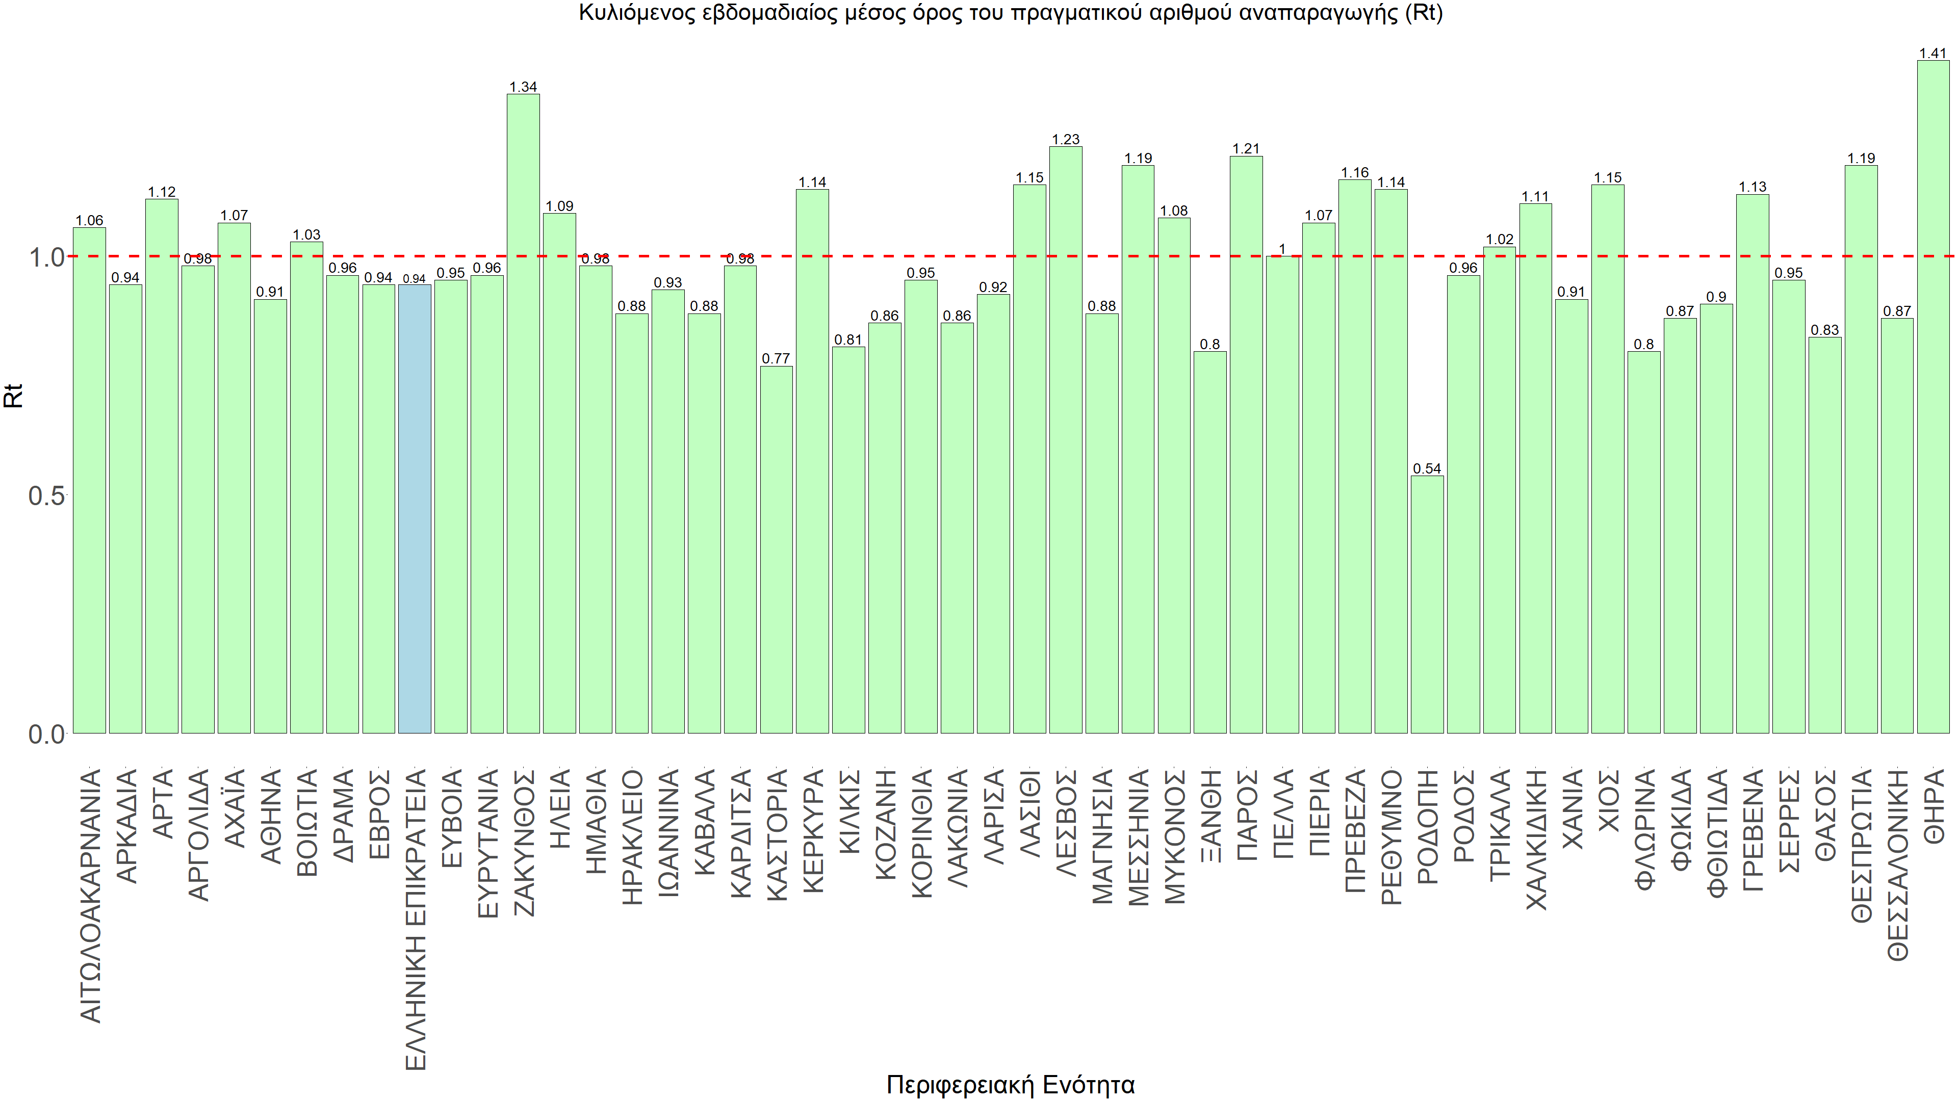
Σχήμα 58. Πραγματικός αριθμός αναπαραγωγής R_{t}
Η πτωτική πορεία των προηγούμενων δύο εβδομάδων έχει δώσει τη θέση της σε προσωρινή αναστροφή, η οποία όμως τώρα κάμπτεται και αυτό αντικατοπτρίζεται και στον ημερήσιο αριθμό των κρουσμάτων (κυλιόμενος μέσος όρος 7 ημερών), ο οποίος αν και την Τετάρτη εμφανίζει μείωση σε σχέση με την Τρίτη, παραμένει πάνω από τις 6.000 (6.189). Όπως είχαμε προβλέψει, η ανοδική διακύμανση στις περισσότερες περιοχές ξεκίνησε να κάμπτεται αυτή την εβδομάδα, αλλά για να επανέλθει η συστηματική αποκλιμάκωση της πανδημίας, πέρα από την εφαρμογή των μέτρων (σε συνδυασμό με την σημαντική συνειδητοποίηση εκ μέρους του πληθυσμού ότι χρειάζεται προσοχή και σύνεση για την αντιμετώπιση της διασποράς της παραλλαγής Ο), θα πρέπει να στοχεύσουμε στη διατήρηση και την επέκταση της επίκτητης ανοσίας του πληθυσμού, αλλά και στον μεγάλο αριθμό των τεστ συνολικά (μοριακά, rapid και self-test) που πραγματοποιούνται καθημερινά. Για αυτό το λόγο και με δεδομένη τη μεγάλη διασπορά στα σχολεία θεωρούμε πρόωρη την κατάργηση των self-test στα παιδιά σχολικής ηλικίας με την επιστροφή τους μετά την Πρωτομαγιά, ειδικά σε συνδυασμό με την ανοδική διακύμανση που παρατηρήθηκε.
Παρόλο που, η συνολική ανοσία στον πληθυσμό, τόσο τεχνητή, όσο και φυσική μετά από νόσηση, τα πολλά τεστ (αν και μειωμένα σε σχέση με τις προηγούμενες εβδομάδες) καθώς και η άνοδος της θερμοκρασίας συντελούν πλέον στη συστηματική αποκλιμάκωση της πανδημίας, όπως αποδείχθηκε, συνεχίζει να χρειάζεται προσοχή, έτσι ώστε να αποφευχθεί η παρατεταμένη επιβράδυνση της πορείας αποκλιμάκωσης.
Όσον αφορά στη διαμόρφωση της ανοσίας, αξίζει να επισημανθεί ότι φτάσαμε στο να είναι πλήρως εμβολιασμένοι με 2 δόσεις το 74% του πληθυσμού. Αντίστοιχα όμως, θα πρέπει να εξασφαλιστεί η διατήρηση της ανοσίας στους ήδη εμβολιασμένους που έχουν ξεπεράσει το εξάμηνο από τον εμβολιασμό και με τη δεύτερη δόση με τη χορήγηση της ενισχυτικής τρίτης δόσης, έτσι ώστε να μην αντισταθμιστούν οι νέοι εμβολιασμοί, από άτομα στα οποία θα έχει παρέλθει η ανοσία. Σήμερα έχει εμβολιαστεί με 3 δόσεις περίπου το 55% του πληθυσμού. Είναι κρίσιμο για την επιτυχή αντιμετώπιση της κλιμάκωσης της διασποράς του στελέχους Ο να επιταχυνθεί ο εμβολιασμός με τη 3η δόση και ο εμβολιασμός των παιδιών σχολικής ηλικίας (5-18). Επιπλέον, η αποτελεσματικότητα των συνδυαστικών αυτών εργαλείων πρόληψης της διασποράς, θα πρέπει να αποτελέσει οδηγό για την αντιμετώπιση του κύματος της μετάλλαξης Ο. Υπολογίζουμε ότι αν συνεχιστεί ο χαμηλότερος ρυθμός εμβολιασμού με την τρίτη δόση που παρατηρείται τις τελευταίες 15 ημέρες θα έχουμε γύρω στους 2600 θανάτους περισσότερους από COVID-19 μέσα στο πρώτο εξάμηνο του 2022 σε σχέση με τους θανάτους που θα είχαμε αν ο ρυθμός χορήγησης της τρίτης δόσης παρέμενε στα υψηλά επίπεδα που βρέθηκε στις αρχές του έτους και στο τέλος του 2021.
Η επιδημιολογική εικόνα χθες σε σχέση με την εικόνα την προηγούμενη Τετάρτη, παρουσιάζεται στα συγκριτικά συγκεντρωτικά αποτελέσματα που δίνονται στο Σχήμα 59.
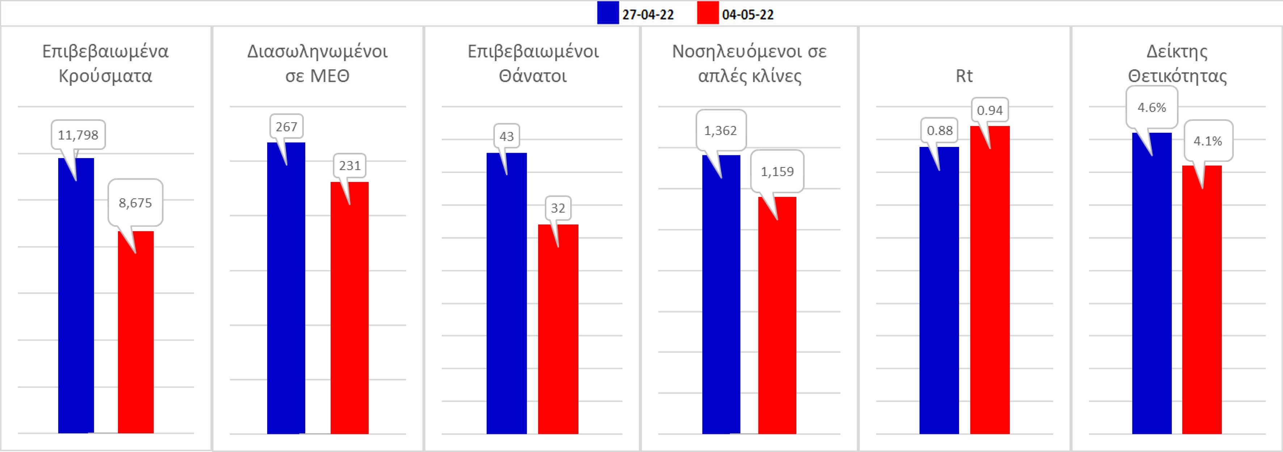
Σχήμα 59. Συγκριτικά αποτελέσματα της επιδημιολογικής εικόνας της χθεσινής Τετάρτης (04/05/2022) σε σχέση με την προηγούμενη (27/04/2022)
Η συγκεντρωτική εικόνα των νέων κρουσμάτων ανά 100.000 κατοίκους (κυλιόμενος μέσος όρος 7 ημερών) των επιμέρους περιοχών παρουσιάζεται στο Σχήμα 60. Όλες οι περιοχές είναι πάνω από το όριο ανησυχίας, αλλά αναμένεται πρώτη η Ροδόπη να περιέλθει κάτω από αυτό στις αμέσως επόμενες ημέρες.
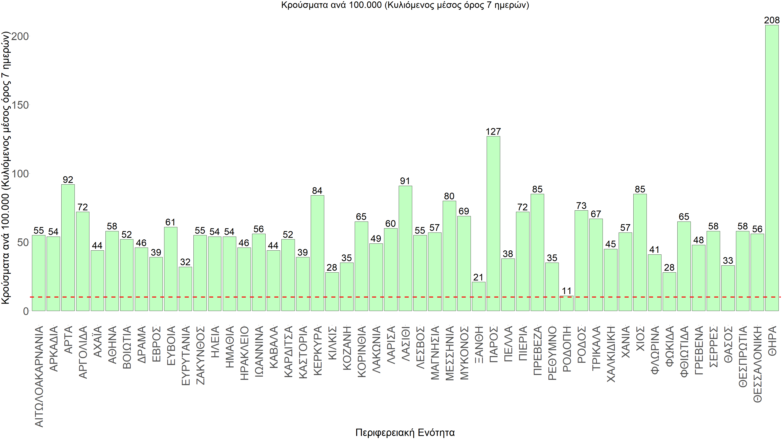
Σχήμα 60. Συγκεντρωτική εικόνα των νέων κρουσμάτων ανά 100.000 κατοίκους (κυλιόμενος μέσος όρος 7 ημερών) των επιμέρους περιοχών
Η αποτύπωση των τάσεων στις επιμέρους περιοχές, παρουσιάζεται στο Σχήμα 61, όπου παρουσιάζεται ο ρυθμός μεταβολής των νέων κρουσμάτων ανά 100.000 κατοίκους (κυλιόμενος μέσος όρος 7 ημερών) των επιμέρους περιοχών. Θετικές τιμές του ρυθμού μεταβολής υποδηλώνουν άνοδο, ενώ αρνητικές τιμές υποδηλώνουν πτωτική πορεία.
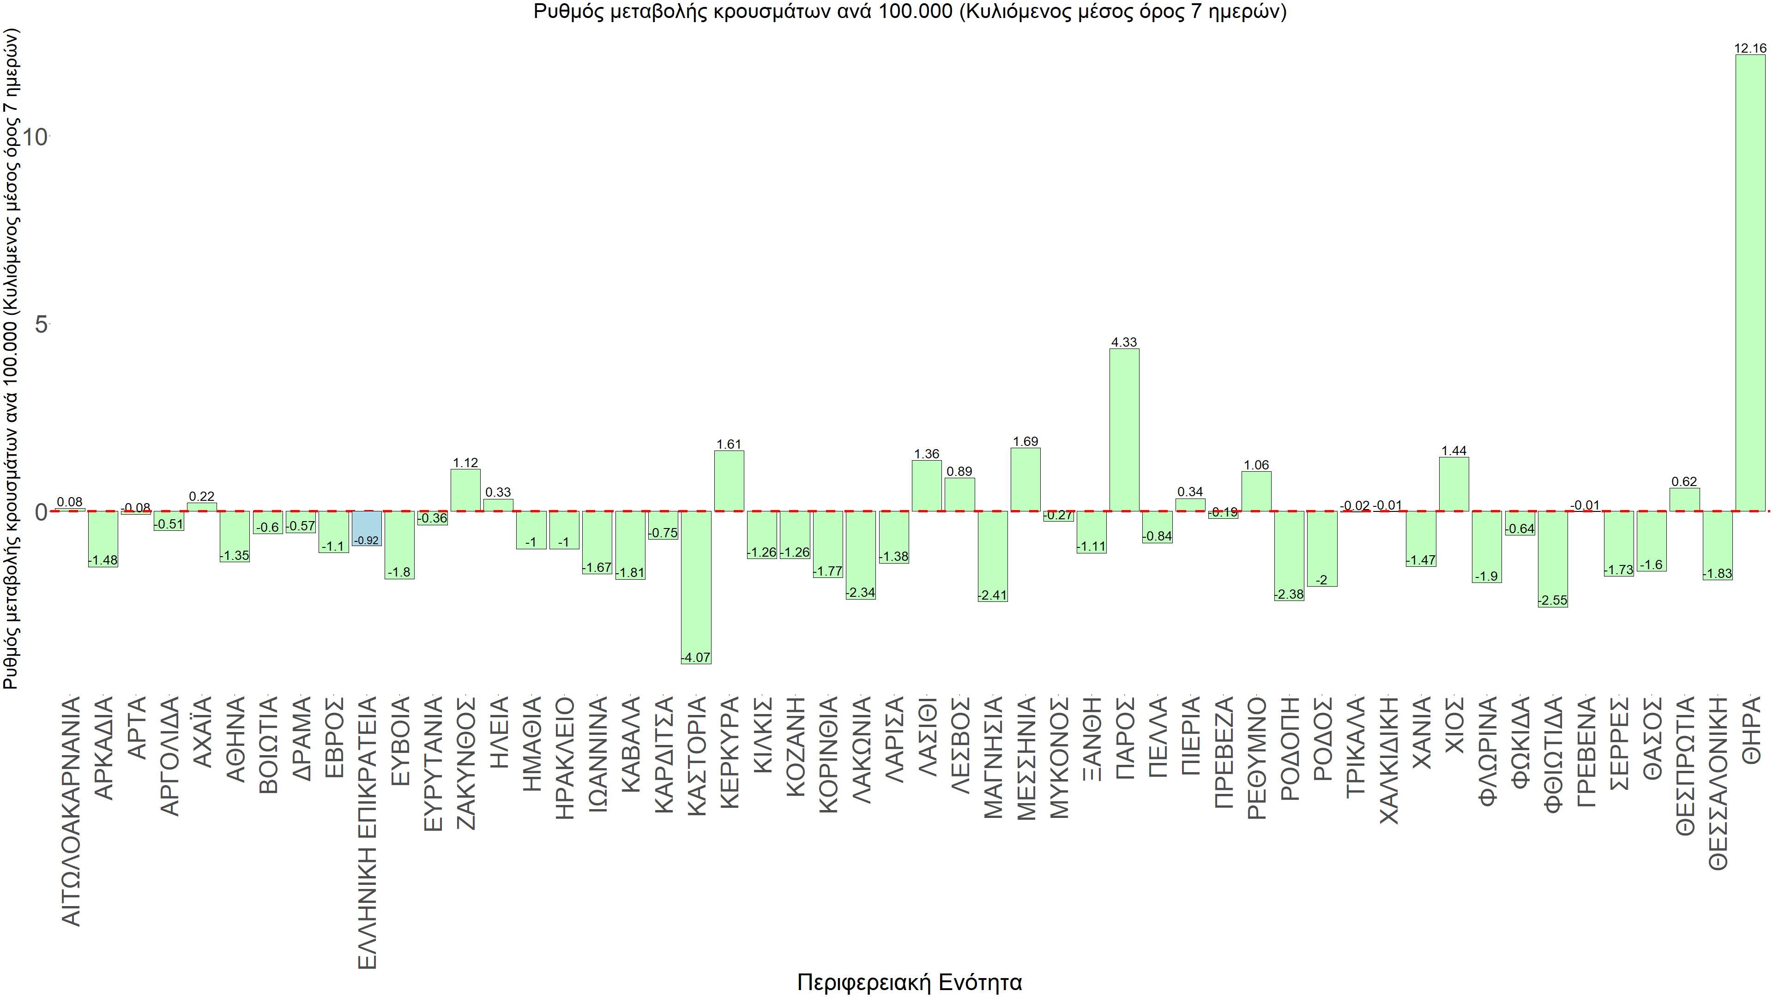
Σχήμα 61. Συγκεντρωτική εικόνα του ρυθμού μεταβολής των νέων κρουσμάτων ανά 100.000 κατοίκους (κυλιόμενος μέσος όρος 7 ημερών) των επιμέρους περιοχών
Με βάση το Σχήμα 61, αλλά και τη συνολικότερη πορεία των τελευταίων ημερών όπως αυτή αποτυπώνεται στο Σχήμα 58 (πραγματικός αριθμός αναπαραγωγής Rt ανά περιοχή), σε όλες σχεδόν τις περιοχές η προσωρινή αναστροφή έχει αρχίσει να κάμπτεται, εκτός από τη Σαντορίνη, τη Ζάκυνθο και την Πάρο. Όσον αφορά τις μεγάλες πόλεις, τόσο η Αττική (που εμφάνιζε λίγο πιο έντονη ανοδική διακύμανση), όσο και η Θεσσαλονίκη, επανήλθαν σε πτωτική πορεία.
Με βάση τα αποτελέσματα της προηγουμένης εβδομάδας, επιβεβαιώνεται η θεωρία της δυναμικής ισορροπίας που έχει ήδη διατυπωθεί από την ομάδα μας και αφορά την πορεία της πανδημίας τους τελευταίους 3 μήνες. Στην προκειμένη περίπτωση, η χαλάρωση των μέτρων, έδωσε το χώρο στην πιο μεταδοτική μετάλλαξη Ο-2 να αναπτυχθεί και να δώσει μια επιπλέον κύμανση, καθυστερώντας την ταχεία αποκλιμάκωση. Η διαμόρφωση ενός υψηλού κύματος αποφεύχθηκε από την επιπλέον φυσική ανοσία που διαμορφώθηκε (και που προστίθενται στη συνολική επίκτητη και ήδη υπάρχουσα φυσική ανοσία), ακριβώς λόγω της κύμανσης αυτής. Όπως όμως αναφέρθηκε, επιπλέον επιβαρυντικός παράγοντας είναι οι επαναμολύνσεις, ενώ αξίζει να εξεταστεί το ενδεχόμενο να υπάρχει μειωμένη ανοσία σε άτομα που είχαν εμβολιαστεί με την τρίτη δόση προ 4 μηνών. Αξίζει επίσης να σημειωθεί, ότι ενώ η αύξηση της θερμοκρασίας συνεργεί στη μείωση των κρουσμάτων, είναι λάθος να αποδίδεται η υπάρχουσα αποδρομή στη λεγόμενη «εποχικότητα». Αυτό εξάλλου διαπιστώθηκε και το καλοκαίρι του 2021, όπου η εμφάνιση της μετάλλαξης Δ συντέλεσε σε κατακόρυφη αύξηση των κρουσμάτων στα τέλη Ιουνίου, αλλά και το ότι η αποδρομή αυτής είχε ξεκινήσει στα μέσα Νοέμβρη, πριν εμφανιστεί και κυριαρχήσει η μετάλλαξη Ο. Αυτό είναι σημαντικό να το έχουμε κατά νου, με δεδομένη την περαιτέρω απώλεια ανοσίας από τον Σεπτέμβριο, που θα έχουν παρέλθει ακόμα περισσότεροι μήνες, οπότε και μια επιπλέον αναμνηστική δόση ίσως καταστεί αναγκαία, όπως αντίστοιχα θα πρέπει να αυξηθεί έγκαιρα ξανά και ο αριθμός των τεστ συνολικά (μοριακά, rapid και self-test) που θα πραγματοποιούνται καθημερινά
Για να περιοριστεί ο κίνδυνος αναζωπύρωσης της πανδημίας της παραλλαγής Ο-2 και να επανέλθει στον προβλεπόμενο χρόνο η αποκλιμάκωση, απαραίτητες προϋποθέσεις είναι:
(α) να συνεχισθεί με υψηλό ρυθμό τόσο ο εμβολιασμός με την αναμνηστική δόση, όσο και να ολοκληρωθεί γρήγορα ο εμβολιασμός των παιδιών σχολικής ηλικίας
(β) λόγω της αναστροφής που παρατηρήθηκε τις τελευταίες ημέρες, θα ήταν καλό να γίνει τουλάχιστον ένα τεστ στα σχολεία με την επιστροφή των μαθητών, αλλά και στους εργαζομένους
(γ) να συνεχιστεί η τήρηση με υπευθυνότητα των μέτρων που ισχύουν σήμερα μέχρι να παρατηρηθεί αποκλιμάκωση της διασποράς κάτω από 5000 ημερησίως.

